МІНІСТЕРСТВО ОСВІТИ І НАУКИ УКРАЇНИ
НАЦІОНАЛЬНИЙ ТЕХНІЧНИЙ УНІВЕРСИТЕТ УКРАЇНИ
"КИЇВСЬКИЙ ПОЛІТЕХНІЧНИЙ ІНСТИТУТ
ІМЕНІ ІГОРЯ СІКОРСЬКОГО"

КОМП’ЮТЕРНІ МЕРЕЖІ

КОМП’ЮТЕРНИЙ ПРАКТИКУМ

Рекомендовано Методичною радою КПІ ім. Ігоря Сікорського
як навчальний посібник для студентів, які навчаються
за спеціальністю 122 «Комп’ютерні науки» освітньої програми «Комп’ютерний моніторинг та геометричне моделювання процесів і систем»

Київ
КПІ ім. Ігоря Сікорського
2020
Комп’ютерні мережі. Комп’ютерний практикум [Електронний ресурс] : навч. посіб. для студентів спеціальності 122 «Комп’ютерні науки», освітньої програми «Комп’ютерний моніторинг та геометричне моделювання процесів і систем» / КПІ ім. Ігоря Сікорського ; укладачі: С.І. Отрох, Н.М. Аушева, І.І. Гусєва, В.О. Кузьміних – Електронні текстові дані (1 файл: 4,19 Мбайт). – Київ : КПІ ім. Ігоря Сікорського, 2020. – 127 с.

Гриф надано Методичною радою КПІ ім. Ігоря Сікорського (протокол № 4 від 10.12.2020 р.)
за поданням Вченої ради Теплоенергетичного факультету (протокол №5 від 30.11. 2020 р.)

Е л е к т р о н н е м е р е ж н е н а в ч а л ь н е в и д а н н я

Комп’ютерні мережі

Комп’ютерний практикум

Укладачі: Отрох Сергій Іванович, доктор техн. наук, доцент,
Аушева Наталія Миколаївна, доктор техн. наук, доцент,
Гусєва Ірина Ігорівна, канд. екон. наук, доцент,
Кузьміних Валерій Олександрович, канд. техн. наук, доцент.

Відповідальний редактор: Шаповалова С.І., канд. техн. наук, доцент, кафедри автоматизації проектування енергетичних процесів і систем ТЕФ

Рецензент:
Жураковський Б.Ю., д.т.н., професор кафедри технічної кібернетики ФІОТ

Навчальний посібник "Комп'ютерні мережі" призначений для студентів, що навчаються за спеціальністю 122 "Комп'ютерні науки", освітньої програми «Комп’ютерний моніторинг та геометричне моделювання процесів і систем».

Сформований для підвищення якості виконання лабораторних робіт. Містить теоретичний та практичний матеріал, приклади схем, що дозволяють опанувати роботу з різними мережевими пристроями в програмі Cisco Packet Tracer та закріпити здобуті знання практичними завданнями.

© КПІ ім. Ігоря Сікорського, 2020

ЗМІСТ
Вступ………………………………………………………………………..…..4
Комп’ютерний практикум №1. Введення в програму Cisco Packet Tracer, режим симуляції……………………………………………………..................…5
Комп’ютерний практикум №2. Моделювання комп’ютерної мережі на базі концентратора та комутатора..............………………………….…………....19
Комп’ютерний практикум №3. Командний рядок управління пристроями CLI.......................................................................................................................32
Комп’ютерний практикум №4. Віртуальні локальні мережі VLAN…….…39
Комп’ютерний практикум №5. Cisco Server. Типи серверів……….…..….56
Комп’ютерний практикум №6. Динамічна маршрутизація на протоколах RIP I OSPF………………………..............……………………………………73
Комп’ютерний практикум №7. Списки доступу ACL……………….....…..87
Комп’ютерний практикум №8. Налаштування статичних та динамічних трансляцій мережевих адрес(NAT). Налаштування статичного NAT...........97
Комп’ютерний практикум №9. Створення та налаштування бездротової мережі. Бездротова мережа WEP………………………..............……….…….111
Список використаної літератури..................………………………………..127

Вступ
Дисципліна «Комп’ютерні мережі» є нормативною дисципліною навчального плану підготовки бакалаврів з спеціальності «Комп’ютерні науки» і відіграє важливу роль у підготовці фахівців. Предмет навчальної дисципліни – специфікації комп’ютерного обладнання, комп’ютерних інформаційних систем та мереж. Принципи побудови комп’ютерних мереж, особливості традиційних і перспективних технологій локальних, глобальних мереж та мереж доступу. Принципи створення глобальної інформаційної інфраструктури та мережі майбутнього.
Метою вивчення дисципліни «Комп’ютерні мережі» є теоретична підготовка майбутніх спеціалістів до рішення задач у системному просторі та формування у студентів здатностей формалізації задачі, вибору методів її рішення та аналізу результатів. Згідно з вимогами програми навчальної дисципліни студенти після засвоєння кредитного модуля мають продемонструвати такі результати навчання:
- основні поняття і загальні принципи побудови мереж;
- узагальнена модель системного опису мережевої архітектури;
- комутація каналів;
- комутація пакетів;
- швидка комутація каналів;
- швидка комутація пакетів;
- маршрутизація в мережах;
- ліній зв’язку;
- типів кабелів;
- структурна організація транспортних мереж;
- структурна організація мереж доступу;
- структурна організація локальних мереж.
Вміти будувати моделі мереж, проводити класифікацію мереж за визначеними параметрами, виконувати кількісне оцінювання параметрів мереж за допомогою відомих методів математичної статистики з використанням наведеного масиву статистичних даних, проектувати локальні, транспортні мережі та мережі доступу та проаналізувати отримані результати.

Комп’ютерний практикум № 1.

Введення в програму Cisco Packet Tracer, режим симуляції
Cisco являється всесвітньо відомим розробником і виробником мережевого обладнання. Ця компанія прагне представити повний спектр мережевого обладнання і таким чином надати можливість клієнту закупити абсолютно все необхідне мережеве обладнання у Cisco Systems або у будь-якого іншого розробника обладнання телекомунікаційного ринку.
Введення в програму Cisco Packet Tracer (CPT)
Cisco Packet Tracer – це емулятор мережі, створений компанією Cisco. Програма дозволяє будувати і аналізувати мережі на різноманітному обладнанні в довільних топологіях з підтримкою різних протоколів. У ній є можливість вивчити роботу різних мережевих пристроїв: маршрутизаторів, комутаторів, точок бездротового доступу, персональних комп’ютерів, мережевих принтерів і т.п. Даний додаток є найбільш простим і ефективним серед своїх конкурентів. Cisco Packet Tracer це те, з чого варто починати вивчати обладнання Cisco (рис.1.1).
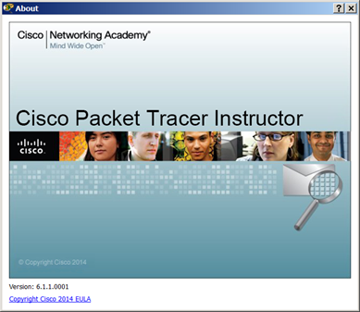
Рис. 1.1. Логотип програми CPT
Інтерфейс програми Cisco Packet Tracer

На рис. 1.2 представлений інтерфейс (головне вікно) програми Cisco Packet
Tracer.
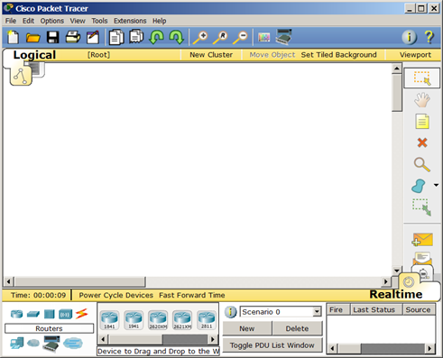

Рис. 1.2. Інтерфейс програми Cisco Packet Tracer (CPT)
Головне меню показано на рис. 1.3.
Рис. 1.3. Головне меню
File (Файл) - містить операції відкриття/збереження документів.
Edit (Правка) – містить стандартні операції "копіювати/вирізати, відмінити/повторити";
Options (Налаштування) – містить налаштування програми. Зокрема, тут розташована кнопка , що дозволяє провести локалізацію програми на інші мови.
View (Вид) – містить інструменти зміни масштабу робочої області і панелі інструментів;
Tools (Інструменти) – містить кольорову палітру та вікно користувацьких пристроїв;
Exensions (Розширення) – містить матер проектів і деякі інші інструменти;
Help (Допомога) – містить допомогу по програмі.
Панель інструментів приведена на рис. 1.4.

Рис. 1.4. Панель інструментів
Панель інструментів за допомогою піктограм дублює основні пункти головного меню програми.
Унизу, під робочою областю, розташована панель обладнання. Дана панель містить в своїй лівій частині типи (класи) пристроїв, а в правій частині – їх найменування (моделі). При наведенні на кожне з пристроїв, у прямокутнику, що знаходиться по центру між ними буде відображатися його тип. Типи обладнання представлене на рис. 1.5.
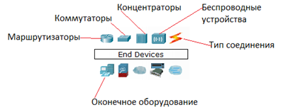
Рис. 1.5. Панель обладнання Packet Tracer (Основні типи обладнання)
Маршрутизатори (роутери) використовуються для пошуку оптимального маршруту передачі даних на основі алгоритмів маршрутизації.
Комутатори - пристрої, призначені для об’єднання декількох вузлів у межах одного чи декількох сегментах мережі. Комутатор (світч) передає пакети інформації на основі таблиці комутації, тому трафік йде тільки на ту MAC-адресу, якому він призначений, а не повторяється на всіх портах, як на концентраторі (хабі). Бездротові пристрої в програмі представлені бездротовим маршрутизатором и трьома точками доступу. Серед кінцевих пристроїв ви побачите ПК, ноутбук, сервер, принтер, телефони і т.д.. Інтернет в програмі представлений у вигляді хмар і модемів DSL. Користувацькі пристрої і хмара, що розраховані на багатьох користувачів показані на рис. 1.6.
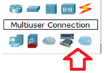
Рис. 1.6. Користувацькі пристрої і хмара, що розраховані на багатьох користувачів
За допомогою ліній зв’язку створюються з’єднання вузлів мережі в єдину топологію та при цьому кожен тип кабелю може бути з’єднаний лише з визначеними типами інтерфейсів пристроїв (рис. 1.7).
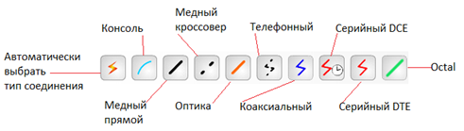
Рис. 1.7. Типи ліній зв’язку
Автоматичний тип – при даному типі з’єднання Packet Tracer автоматично обирає найкращі типи з’єднання для обраних пристроїв.
Консоль – консольне з’єднання. Консольне з’єднання може бути виконано між ПК і маршрутизаторами чи комутаторами.
Мідний прямий – з’єднання мідним кабелем типу вита пара, обидва кінці кабелю обтиснуті в однаковій розкладці.
Мідний перехресний – з’єднання мідним кабелем типу вита пара, кінці кабелю обтиснуті перехресно.
Оптика – з’єднання за допомогою оптичного кабелю, необхідне для з’єднання пристроїв, що мають оптичні інтерфейси.
Телефонний кабель – кабель для підключення телефонних апаратів. З’єднання через телефоную лінію може бути здійснено між пристроями, що мають модемні порти. Приклад - ПК, що додзвонюється в мережеву хмару.
Коаксіальний кабель – з’єднання пристроїв за допомогою коаксіального кабелю. Використовується для з’єднання між кабельним модемом і хмарою.
Серійний DCE і серійний DTE – з’єднання через послідовні порти для зв’язку Інтернет. Для настройки таких з’єднань необхідно встановити синхронізацію на стороні DCE-пристрою. Сторону DCE можна визначити по маленькій іконці "годинника" поряд з портом.
На рис. 1.8 показано графічне меню програми.

Рис. 1.8. Графічне меню (повернуто)
На цьому рисунку зліва направо:
Інструмент Select (Обрати) можна активувати клавішею Esc. Він використовується для виділення одного чи більше об’єктів для подальшого переміщення, копіювання чи видалення.
Інструмент Move Layout (Перемістити шар, гаряча клавіша M) використовується для прокрутки великих проектів мереж.
Інструмент Place Note (Зробити помітку, клавіша N) додає текст у робочій області проекту.
Інструмент Delete (Видалити, клавіша Del) видаляє виділений об’єкт чи групу об’єктів.
Інструмент Inspect (Перевірка, клавіша I) дозволяє, у залежності від типу пристрою, переглядати вміст таблиць (ARP, NAT, таблиці маршрутизації др.).
Інструмент Drawapolygon (Намалювати багатокутник) дозволяє малювати багатокутники, еліпси, лінії і зафарбовувати їх кольором.
Інструмент Resize Shape (Змінити розмір форми, комбінація клавіш Alt+R) призначений для змінити розмірів намальованих предметів (чотирикутників і кіл).
Елементи анімації та симуляції показані на рис. 1.9.
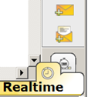
Рис. 1.9. Елементи анімації та симуляції
Інструменти Add Simple PDU (Додати простий PDU, клавіша P) і Add Complex PDU (Додати комплексний PDU, клавіша C) призначені для емулювання відправки пакету з подальшим відстеженням його маршруту і даних усередині пакету.
У програмі можливе фізичне представлення обладнання у вигляді його фізичної конфігурації (рис. 1.10).
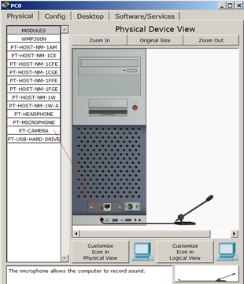
Рис. 1.10. Фізична конфігурація ПК
Для зміни комплектації обладнання необхідно відключити його живлення, клацнувши мишкою на кнопку живлення і перетягнути мишкою потрібний модуль до вільного слоту, а потім включити живлення. У якості прикладу додано у фізичну конфігурацію ПК мікрофон (PT-MICROPHONE), у результаті чого ПК змінив свій значок у програмі ( рис. 1.11).
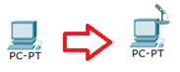
Рис. 1.11. Зміна піктограми ПК після підключення до неї мікрофону
Решта модулів додаються до пристроїв аналогічно. Таким чином, є можливість додати не тільки мікрофон, але і, наприклад, навушники чи жорсткий диск для зберігання даних.
ICMP (Internet Control Message Protocol) — мережевий протокол, що входить у стек протоколів TCP/IP. В основному ICMP використовується для передачі повідомлень про помилки та інших виняткових ситуаціях, що виникли при передачі даних.
Хід роботи
Завдання №1
Створення мережі з двох ПК у програмі Cisco Parket Tracer
У якості прикладу для ознайомлення з програмою побудуємо просту мережу з двох ПК, з’єднаних перехресним кабелем (рис. 1.12).
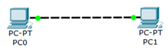
Рис. 1.12. Мережа з двох ПК
Для того, щоб вирішити задачу, на вкладці 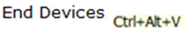(Кінцеві прилади) обираємо тип комп’ютера і переміщуємо його мишкою в робочу область програми (рис. 1.13).
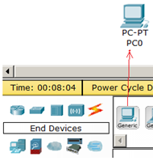
Рис. 1.13. Установлюємо перший ПК у робочу область
Комп'ютери з'єднуємо за допомогою мідного кросовера (Перехресний кабель). Порада: якщо при виборі кросоверу зелені лампочки не засвітяться, то обираємо тип з’єднання Автоматично.
Налаштовуємо лівий ПК: клацаємо на нього мишкою, переходимо на вкладку Ip Configuration (Настройка IP) – рис. 1.14.
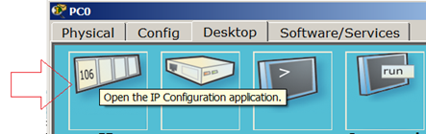
Рис. 1.14. Стрілка вказує на кнопку відкриття вікна IP Configuration
Для першого ПК вводимо IP адресу 192.168.1.1 і маску підмережі 255.255.255.0, вікно закриваємо ( рис. 1.15). Аналогічно налаштовуємо другий ПК на адресу 192.168.1.2 і ту саму маску.
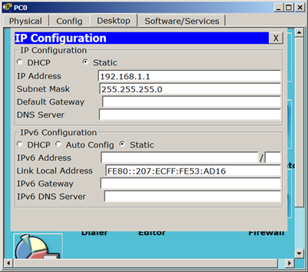
Рис. 1.15. Вікно налаштування PC0
Далі перевіряємо наявність зв’язку ПК і переконаємося, що ПК0 і ПК1 бачать один одного. Для цього на вкладці (Робочий стіл) перейдемо в поле run (Командний рядок) і пропінгуємо сусідній ПК (рис. 1.16).
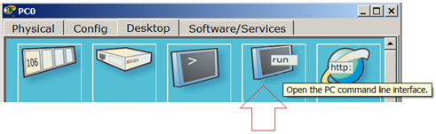
Рис. 1.16. Кнопка run
Як видно на рис. 1.17 зв’язок між ПК присутній (налаштований).
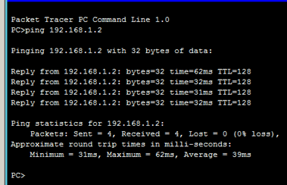
Рис. 1.17. Пінг виконано успішно

Самостійно: Створіть свою мережу з 2-х ПК і налаштуйте її роботу.
Завдання №2
Режим симуляції в Cisco Packet Tracer
Організація режиму симуляції роботи мережі
Сформуйте в робочому просторі програми мережу з 4-х ПК і 2-х хабів. Задайте для ПК IP адреси і маску мережі 255.255.255.0 ( рис. 1.18).
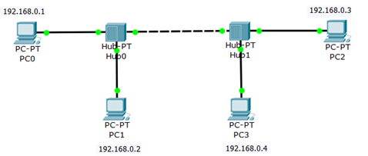
Рис. 1.18 Всі ПК розташовані в одній мережі
Порада: цю схему можна зберегти у вигляді картинки з розширенням *PNG командою File-Print-Print to file.
Необхідно перейти в режим симуляції комбінацією клавіш Shift+S, або, клацнувши на іконку симуляції в правому нижньому кутку робочого простору (рис. 1.19).
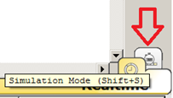
Рис. 1.19. Кнопка Симуляція
Натисніть на кнопку (Змінити фільтри) і вимкніть всі мережеві протоколи, крім ICMP ( рис. 1.20).
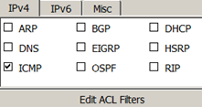
Рис. 1.20. Прапор ICMP активний
З одного з хостів спробуємо пропінгувати інший вузол. Для цього обираємо вузли, що розташовані далеко один від одного для того, щоб наочно побачити, як будуть проходити пакети по мережі в режимі симуляції. Отже, з PC1 пінгуємо PC2 ( рис. 1.21).
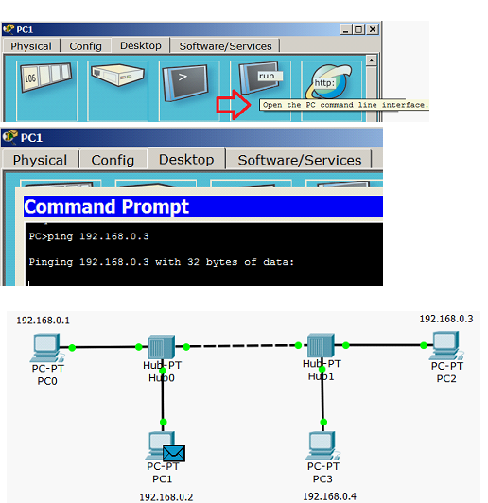
Рис. 1.21. PC1 пінгує PC2 (початок процесу)
Примітка: ping — утиліта для перевірки з’єднань у мережах на основі TCP/IP. Утиліта відправляє запити (ICMP Echo-Request) протоколу ICMP вказаному вузлу мережі і фіксує відповіді, що надходять (ICMP Echo-Reply). Час між відправленням запиту і отриманням відповіді (RTT) дозволяє визначити двосторонні затримки(RTT) по маршруту і частоту втрати пакетів, тобто опосередковано визначати завантаженість на каналах передачі даних і проміжних пристроях. Повна відсутність ICMP-відповідей може також означати, що віддалений вузол (чи будь-який з проміжних маршрутизаторів) блокує ICMP Echo-Reply чи ігнорує ICMP Echo-Request.
На PC1 утворився пакет (конверт), що чекає свій початок руху по мережі. Запустити просування пакету в мережу покроково можна, натиснувши на кнопку (Вперед) у вікні симуляції. Якщо натиснути на кнопку (Відтворення), то можна спостерігати весь цикл проходження пакету по мережі. У (Список подій) можна побачити успішний результат пінгу (рис. 1.22).
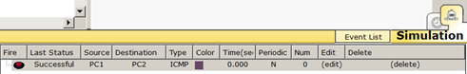
Рис. 1.22. Є зв’язок між PC1 і PC2
Модель OSI у Cisco Packet Tracer
Клацнувши мишкою на конверті, можна переглянути додаткову інформацію про рух пакету по мережі. При цьому на першій вкладці видно модель OSI ( рис. 1.23). На вкладці OSI Model (Модель OSI) представлена інформація про рівні OSI, на яких працює даний мережевий пристрій.
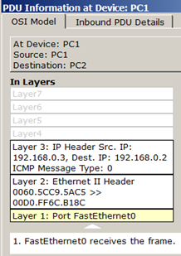
Рис. 1.23. Моніторинг руху пакету на моделі OSI
На іншій вкладці можна переглянути структуру пакету ( рис. 1.24).
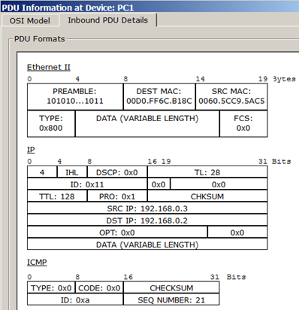
Рис. 1.24. Структура пакету
У Packet Tracer передбачений режим моделювання (симуляції), у якому демонструється як працює утиліта Ping. Щоб перейти в даний режим, необхідно натиснути на значок Simulation Mode (Симуляція) у нижньому правому кутку робочої області чи комбінацію клавіш Shift+S. Відкриється Simulation Panel (Панель симуляції), у якій буде відображено всі події, пов’язані з виконанням ping-процесу. Моделювання припиняється або при завершенні ping-процесу, або при закритті вікна симуляції. У режимі симуляції можна не тільки відстежувати протоколи, що використовуються, але й бачити, на якому з семи рівнів моделі OSI даний протокол задіяний. У процесі перегляду анімації ми побачили принцип роботи хабу. Концентратор (хаб) повторює пакет на усіх портах з надією, що на одному з них є отримувач інформації. Якщо пакети не призначені деяким вузлам, ці вузли ігнорують пакети. А коли пакет повернеться відправнику, то ми побачимо галочку «отримання пакету»(рис. 1.25)
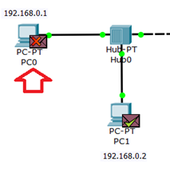
Рис. 1.25. Значки ігнорування пакетів і підтвердження з’єднання
Командний рядок
Якщо натиснути на кнопку (відтворення), то буде продемонстровано весь цикл проходження пакета по мережі (процес повториться 4 рази) – рис. 1.26.
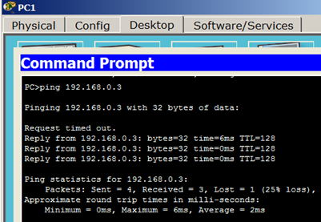
Рис. 1.26. Пінг від ПК1 до ПК2
TTL - час життя надісланого пакету (визначає максимальне число маршрутизаторів, яке пакет може пройти при його просуненні по мережі), time - час, що витратили на відправлення запиту і отримання відповіді, min – мінімальний час відповіді, max - максимальний час відповіді, avg – середній час відповіді.
Налаштування мережевих параметрів ПК
у його графічному інтерфейсі
Додаємо в мережу ще один ПК – PC4. Відкриємо властивості пристрою PC4, натиснувши на його зображення. Для конфігурування комп’ютеру скористаємось командою ipconfig з командного рядка ( рис. 1.27).
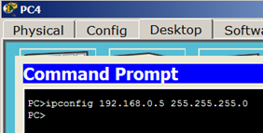
Рис. 1.27. Призначаємо для ПК ІР адресу і маску мережі
Як варіант, IP-адресу і маску мережі можна вводити у графічному інтерфейсі пристрою( рис. 1.28).
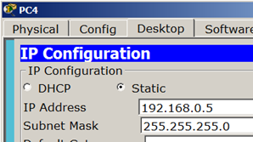
Рис. 1.28. Другий спосіб конфігурування комп’ютера (налаштування вузла мережі)
На кожному комп’ютері перевіримо назначені параметри командою ipconfig (рис. 1.29).
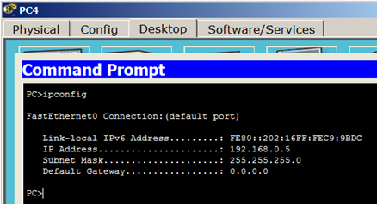
Рис. 1.29. Перевірка конфігурування ПК3

Комп’ютерний практикум № 2.

Моделювання комп’ютерної мережі

на базі концентратора і комутатора
Зірка — одна з базових топологій комп’ютерної мережі, у якої всі комп’ютери мережі приєднані до центрального вузла, утворюючи фізичний сегмент мережі. Центральним вузлом виступає концентратор, комутатор чи ПК. Робоча станція, з якої необхідно передати дані, надсилає їх на концентратор. У визначений момент часу тільки одна машина в мережі може пересилати дані, якщо на концентратор одночасно приходять два пакета, обидва пакети виявляються не прийнятими і відправникам необхідно буде зачекати випадковий проміжок часу, щоб відновити передачу даних. Цей недолік відсутній на мережевому пристрої більш високого рівня — комутаторі, який на відміну від концентратора, що подає пакет на все порти, подає лише на визначений порт — отримувачу. Одночасно може бути передано декілька пакетів. Скільки — залежить від комутатора. Переваги зірки: вихід з ладу однієї робочої станції не відображається на роботі усієї мережі у цілому; легкий пошук несправностей і обривів у мережі; висока продуктивність мережі (за умови правильного проектування); гнучкі можливості адміністрування. Недоліки зірки: вихід з ладу центрального концентратора обернеться непрацездатності мережі (чи сегмента мережі) у цілому; для того, щоб прокласти мережі зазвичай необхідно більше кабелю, ніж для більшості інших топологій; кількість робочих станцій у мережі (чи сегменті мережі) обмежено кількістю портів у центральному концентраторі.
Хід роботи
Завдання №1
Моделювання мережі з топологією зірка на базі концентратора
У даному прикладі за допомогою програмного симулятора Packet Tracer побудуємо мережу з топологією Зірка на базі концентратора (рис. 2.1) і вивчимо ряд нових прийомів роботи у даній програмі.
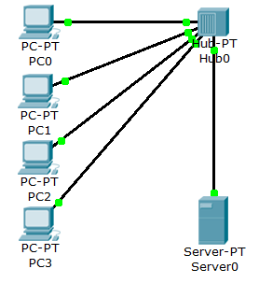
Рис. 2.1. Моделювання мережі з топологією зірка на базі концентратора
Компонування вузлів мережі у робочій області
Обираємо тип обладнання Hub’s (Концентратори). У меню "список пристроїв
даного типу обладнання" обираємо конкретний концентратор – Hub-PT і перетягуємо його мишкою в робочу область програми. Далі обираємо тип пристрою End Devices (Кінцеві пристрої) і в додатковому меню обираємо настільний комп’ютер PC-PT і переміщуємо’ його мишкою в робочу область програми. Таким чином установлюємо ще три комп’ютери і один сервер. Для підключення комп’ютерів і сервера до концентратора обираємо новий тип пристроїв Connections (З’єднання), далі обираємо Copper Straight-Through (Мідний прямий) тип кабелю. Щоб з’єднати мережеву карту комп’ютера з портом Hub-у, необхідно клацнути лівою кнопкою мишки на необхідний комп’ютер. У графічному меню, що відкрилося, обрати порт FastEthernet0 і протягнути кабель від ПК до концентратору, де в аналогічному меню обрати будь-який вільний порт Fast Ethernet концентратора. При цьому бажано завжди дотримуватися наступного правила: для сервера обираємо 0-й порт, для PC1 - 1й порт, для PC2 - 2й порт і так далі. Назначаємо вузлами мережі IP-адреси і маску. Для цього подвійним натиском відкриваємо потрібний комп’ютер, далі Config (Конфігурація) - Interface (Інтерфейс)- FastEthetnet0. У групі параметрів IP Configuration (Налаштування IP) повинен бути активований перемикач Static (Статичний) у полі IP Address необхідно ввести IP-адрес комп’ютера, маска з’явиться автоматично. Port status (Стан порту) – On (Вкл).
Інструмент створення заміток Place Note
Використовуючи інструмент створення заміток Place Note (клавіша N), підписуємо всі IP-пристроїв, а зверху робочої області створюємо заголовок нашого проекту "Вивчення топології зірка" – рис. 2.2.
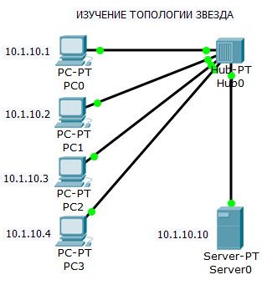
Рис. 2.2. Використовуємо інструмент Place Note (Замітка)
Порада: IP-адреси необхідно скопіювати з вікна Config (Конфігурація). При цьому активуйте інструмент Place Note (Замітка).
З метою виключення нагромадження робочої області надписами, усунемо написи (мітки) типів пристроїв: відкриємо меню Options(Опції) у верхній частині вікна Packet Tracer, потім у неспадаючому списку оберемо пункт Preferens (Налаштування), а в діалоговому вікні знімаємо прапор Show device model labels (Показати моделі пристроїв) – рис. 2.3.
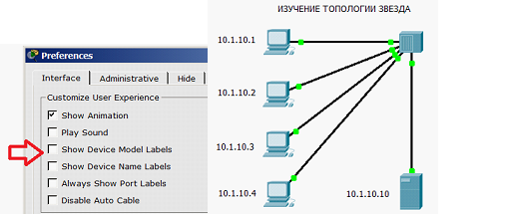
Рис. 2.3. Деактивуємо прапорець Show device model labels
Для перевірки працездатності мережі, необхідно надіслати з комп’ютера на інший ПК тестовий сигнал ping і переключитися в режим Simulation(Симуляція). У вікні Event list (Список подій), за допомогою кнопки Edit filters (Змінити фільтри), спочатку очистіть фільтри від усіх типів сигналу, а потім установіть тип контролю сигналу: тільки ICMP.
Далі закриваємо вікно Event list (Список подій) (рис. 2.4).
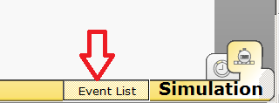
Рис. 2.4. Кнопка Event list (Список подій)
У праві частині вікна, у графічному меню обираємо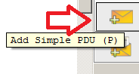(Простий PDU) і натиснувши мишкою, установлюємо його на ПК – обираємо джерело сигналу (наприклад, PC3) і, потім, на вузлі призначення (нехай це буде сервер). Клацнувши на кнопку(Захоплення/Вперед), спостерігаємо покрокове проходження пакету PDU – рис. 2.5.
Рис. 2.5. Успішне проходження пакетів по мережі
PDU – узагальнена назва фрагменту даних на різних рівнях Моделі OSI: кадр Ethernet, ІР-пакет, udp-датаграма, tcp-сегмент і т. д.
Корисні прийоми роботи в CPT
Припустимо, що потрібно спроектувати і налаштувати наступну мережу (рис.2.6). Розглянемо, як можна пришвидшити і спростити цей процес.
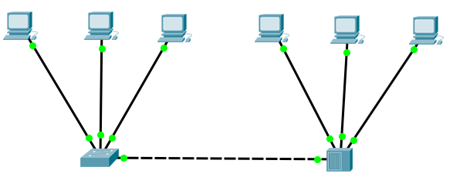
Рис. 2.6. Постановка задачі
Помість у робочу область перший ПК (це буде PC) і налаштуйте його (рис. 2.7).
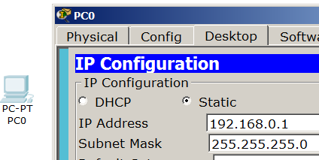
Рис. 2.7. Налаштовуємо PC0
Утримуючи клавішу Ctrl, скопіюйте цей ПК декілька разів і налаштуйте решту адрес ПК, змінюючи лише останню цифру IP-адреси (рис. 2.8).
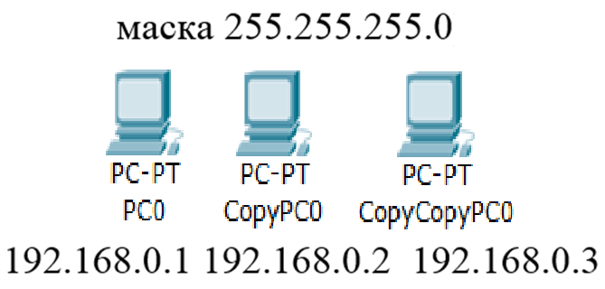
Рис. 2.8. Швидке створення та налаштування трьох ПК
Далі скопіюйте, утримуючи Ctrl одразу три ПК і налаштуйте їх так само, змінюючи лише останню цифру IP-адреси (рис 2.9).
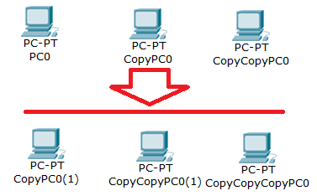
Рис. 2.9. Копіюємо всі три ПК одразу
Додавання світчу та хабу робимо традиційно, а підключення кабелю - автоматично. Hub працює на 1-му рівні моделі OSI і надсилає інформацію на всі порти, окрім порту – джерела. Switch працює на 2-му рівні OSI і надсилає інформацію тільки у порт призначення за рахунок використання таблиці MAC адрес хостів. У мережах IP існує 3 основні способи передачі даних:
- Unicast (юнікаст) – процес надсилання пакету від одного хосту до іншого.
- Multicast (мультикаст) – процес надсилання пакету від одного хосту до деякої обмеженої групи хостів.
- Broadcast (бродкаст) – процес надсилання пакету від одного хосту до всіх інших хостів мережі.
У певних випадках switch може надсилати фрейми як hub, наприклад, якщо фрейм бродкастовий (broadcast – широке мовлення) чи unknown unicast
(невідомому єдиному адресату).
Хід роботи
Завдання №1
Моделювання мережі з топологією зірка на базі комутатора
Розглянемо мережу з топологією зірка на базі комутатора(рис 2.10).
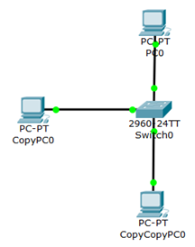
Рис. 2.10. Зірка на базі комутатора моделі 2960
На вкладці Physical можна переглянути вид комутатора, що має 24 порти Fast Ethernet і 2 порти Gigabit Ethernet (рис 2.11).
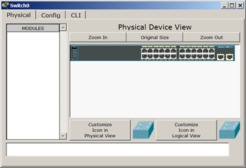
Рис. 2.11. Фізичний зовнішній вигляд комутатора моделі 2960
У режимі Simulation налаштуємо фільтри 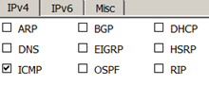 і за допомогою функції переглянемо проходження пакету між двома ПК через комутатор. Як бачимо, маршрути пакетів концентратора і комутатора будуть різними: як у прямому, так і в зворотньому напрямі хаб надсилає всім, а комутатор – тільки одному.

Самостійно: зробіть проектування локальної мережі з хабу, комутатора і 4-х ПК.
Мережа, яку необхідно спроектувати представлена на рис 2.12.
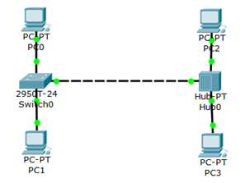
Рис. 2.12. Мережа, що проектується
Зробіть налаштування і діагностику цієї мережі двома способами (утилітою ping і у вікні списку PDU). Переконайтесь в успішності роботи мережі в режимі симуляції.
Примітка: перед виконанням симуляції необхідно задати фільтрацію пакетів. Для цього потрібно натиснути на кнопку "Змінити фільтри", відкриється вікно, у якому потрібно залишити лише протоколи "ICMP" і "ARP". Кнопка "Авто захоплення/Відтворення" має на увазі моделювання всього ping-процесу в єдиному процесі, коли як "Захоплення/Вперед" дозволяє відображати його покроково.
Завдання №2
Дослідження якості передачі трафіка по мережі
При дослідженні пропускної здатності ЛВС (якості передачі трафіка по мережі) бажано збільшити розмір пакету і надсилати запити з коротким інтервалом часу, не очікуючи відповіді від віддаленого вузла, для того, щоб створити серйозне навантаження на мережу. Однак, утиліта ping не дозволяє надсилати ехо-запит без отримання ехо-відповіді на попередній запит і до закінчення часу очікування. Тому для організації суттєвого трафіку використаємо програму Traffic Generator. Для роботи створіть і налаштуйте наступну мережу (рис. 2.13).
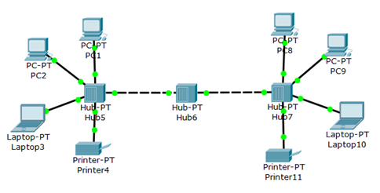
Рис. 2.13. Топологія мережі для нашої роботи
Ознайомлення з Traffic Generator
У вікні управління PC1 у вкладці Desktop оберіть додаток Traffic Generator і встановіть налаштування, як на рис. 2.14 для передачі трафіку від PC1 до PC8. Для розуміння поряд з англійською версією вікна, розміщено той самий текст російської версії програми CPT.
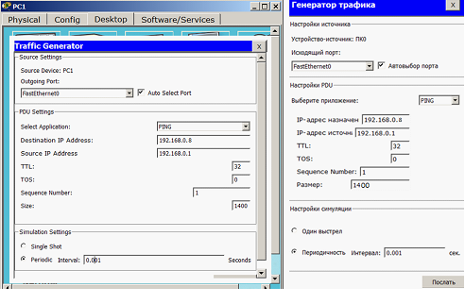
Рис. 2.14 Налаштування генератора трафіку (Варіант трафіку від PC1 до PC8)
За допомогою протоколу ICMP сформувано трафік між комп’ютерами PC1 з адресою 192.168.0.1 і PC8 з адресою 192.168.0.8. При цьому у розділі Source Settings (Налаштування джерела) необхідно встановити прапор Auto Select Port (Автоматичний вибір порту), а у розділі PDU Settings (налаштування IP-пакету) встановити наступні значення параметрів цього поля:
Select application: PING
Destination: IPAddress: 192.168.0.8 (адреса отримувача);
Source IP Address: 192.168.0.1 (адрес відправника);
TTL:32 (час життя пакету);
TOS: 0 (тип обслуговування, "0" - звичайний, без пріоритету);
Sequence Number: 1 (початкове значення лічильника пакетів);
Size: 1400 (розмір поля даних пакету в байтах);
Simulations Settings: необхідно активувати перемикач;
Periodic Interval: 0.3 Seconds (період повторення пакетів).
Примітка: не обов’язково використовувати ті налаштування, що встановив автор. Можна вказати свої, наприклад Size: 1500, PeriodicInterval: 0.5 Seconds. Однак, якщо IP джерела будуть неправильно вказані, то генератор працювати не буде.
Після натискання на кнопку Send (Надіслати) між PC1 і PC8 почнеться активний обмін даними. Не закривайте вікно генератора трафіку налаштування, щоб не перервати потік трафіку - лампочки повинні постійно блимати!
TTL – час життя пакету. Наявність цього параметру не дозволяє пакету нескінченно ходити по мережі. TTL зменшується на одиницю на кожному вузлі (хопі), через який проходить пакет.

Дослідження якості роботи мережі
Для оцінки якості роботи мережі передаємо потік пакетів між РС1 і РС8 за допомогою команди ping –n 200 192.168.0.8 і будемо оцінювати якість роботи мережі за числом втрачених пакетів. Параметр "–n" дозволяє задати кількість ехо-запитів, що передаються (у нас їх 200) – рис 2.15.
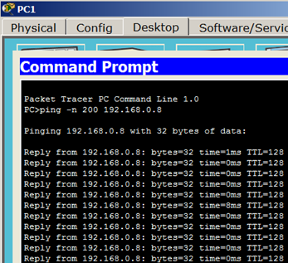
Рис. 2.15. Надсилаємо 200 пакетів на PC8
Одночасно з пінгом, навантажте мережу, увімкнувши генератор трафіка на комп’ютері РС2 (вузол призначення – РС8, розмір поля даних–2500 байт, період повторення передачі - 0,1 сек. – рис. 2.16.
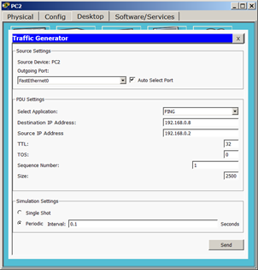
Рис. 2.16 Збільшуємо навантаження на мережу
Для оцінки якості роботи мережі - зафіксуйте число втрачених пакетів (рис. 2.17).
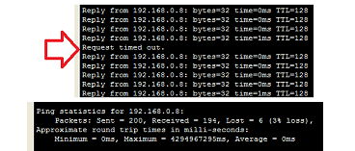
Рис. 2.17. Втрачено 6 пакетів
Примітка: як варіант можна було б завантажити мережу шляхом організації ще одного потоку трафіку між будь-якими вузлами мережі, наприклад, увімкнувши генератор трафіку ще на ноутбуці PC3.
У завершенні цієї частини нашої роботи зупиніть Traffic Generator на всіх вузлах, натиснувши кнопку Stop.
Підвищення пропускної здатності локальної обчислювальної мережі
Перевіримо той факт, що установка комутаторів замість хабів усуває можливість виникнення колізій між пакетами користувачами мережі. Замініть центральний концентратор на комутатор (рис. 2.18). Трохи зачекайте і переконайтесь, що мережа знаходиться в робочому стані - все маркери портів не червоні, а зелені.
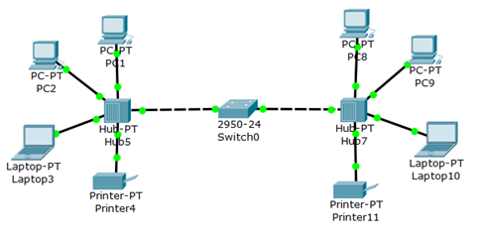
Рис. 2.18 Топологія мережі при заміні центрального концентратора на комутатор
Знову задайте потік пакетів між РС1 і РС8 за допомогою команди ping –n 200 192.168.0.8 і включите Traffic Generator на РС2. Простежте роботу нового варіанту мережі. Переконайтеся, що за рахунок зниження паразитного трафіку якості роботи мережі стало вище (рис 2.11).
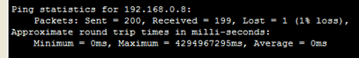
Рис. 2.11. Втрачено 1 пакет
Самостійно: перевірте, що заміна не одного, а всіх хабів комутаторами суттєво покращить якість передачі трафіку в мережі.
На рис. 2.12 показано приклад сформованих мереж.
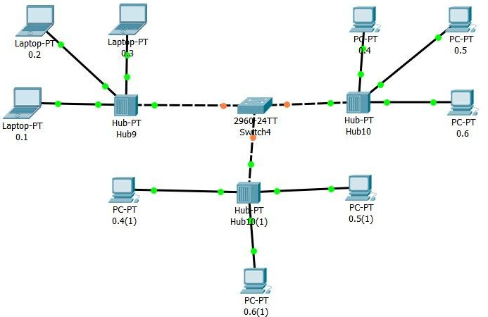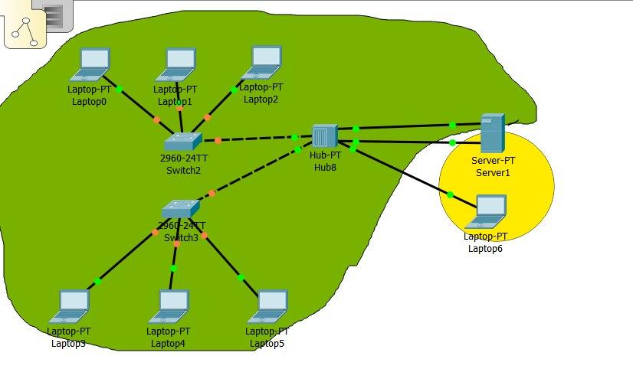
Рис. 2.12. Приклад сформованих мереж

Комп’ютерний практикум № 3.

Командний рядок управління пристроями CLI.

Віртуальні локальні мережі VLAN
Консоль
Більшість мережевих пристроїв компанії CISCO допускають конфігурування. Для цього адміністратор мережі повинен підключитися до пристрою через пряме кабельне (консольне) підключення (рис. 3.1).

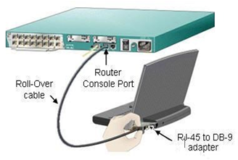
Рис. 3.1. Консольне підключення до мережевого пристрою
Програмування пристроїв CISCO частіше всього проводять через консольний порт RJ-45. На рис 3.2 і рис. 3.3 наведені фотографії консольних роз’ємів на маршрутизаторі і 2 варіанти консольного кабелю.

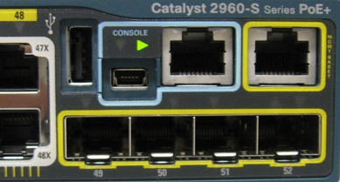
Рис. 3.2 Синім кольором показано роз’єми під керуючий (консольний) кабель
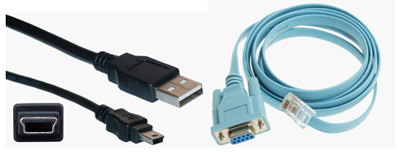
Рис. 3.3. Варіанти консольних кабелів
Примітка: класичний консольний кабель має роз’єм DB9 для підключення до COM-порту комп’ютера і роз’єм RG-45 для підключення до консольного порту маршрутизатора. Зараз Cisco активно просуває нові маршрутизатори серій 28хх, 38хх і т.д. У них передбачена можливість конфігурування через USB-інтерфейс (використовуються звичайні USB-кабелі). Підключивши консоль і отримавши доступ до пристрою через командний рядок, користувач (адміністратор мережі чи мережевий інженер) може задавати різні команди і, тим самим, визначати параметри конфігурації обладнання.
Режими роботи з пристроєм при використанні CLI
Командний рядок являє собою місце, куди користувач вводить символи, що формують управлінський вплив. Робота з командним рядком здійснюється в деяких режимах (таблиця 3.1).
Таблиця 3.1. Режими командного інтерфейсу
Режим | Перехід до режиму | Вид командного рядка | Вихід з режиму
Користувацький | Підключення | Router> | logout
Привілейований | Enable. | Router# | disable
Глобальна конфігурація | Configure terminal | Router(config)# | exit,end или Ctrl-Z
Налаштування  інтерфейсів | Interface | Router(config-if) | еxit

Вид командного рядка:
Router> Запрошення, яке характеризує користувацький режим, у якому можна переглядати деяку статистику і проводити найпростіші операції, наприклад, пінг. Це режим для мережевого оператора, та інженера першої лінії технічної підтримки, щоб він нічого не пошкодив і не дізнався зайвого. Іншими словами, команди у цьому режимі дозволяють виводити на екран інформацію без зміни установок мережевого пристрою.
Router# Запрошення у привілейованому режимі. Привілейований режим підтримує команди налаштування і тестування, детальну перевірку мережевого пристрою, маніпуляцію з конфігураційними файлами і доступ до режиму конфігурування. Потрапити в нього можна, увівши команду enable.
Router(config)# Запрошення у режимі глобальної конфігурації. Він дозволяє нам вносити зміни у налаштування пристрою. Команди режиму глобального конфігурування визначають поведінку системи у цілому. Активується командою #configure terminal з привілейованого режиму.
Хід роботи
Завдання №1
Знайомство з командами Cisco IOS
У Cisco Packet Tracer інтерфейс командного рядка для пристроїв доступний у вікні налаштувань параметрів мережевого пристрою на вкладці "CLI". Це вікно імітує пряме кабельне (консольне) підключення до мережевого пристрою. Робота з командним рядком (CLI) для налаштування(програмування) мережевого відбувається за допомогою команд операційної системи Cisco IOS (рис. 3.4).
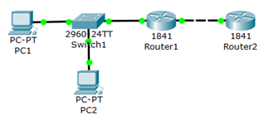
Рис. 3.4. Мережа для виконання команд ОС CiscoIOS
Раніше було сказано про режими командного інтерфейсу – користувацьку, привілейовану і глобальну конфігурацію. Проробіть всі команди входу і виходу у ці режими для Router1. При вході в мережевий пристрій Router1 і натиску на клавішу Enter командний рядок має вигляд як на рис 3.5. Вихід з користувацького режиму – logout.
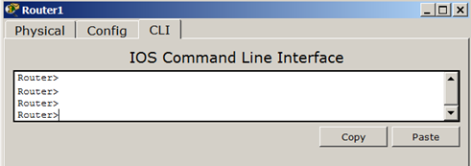
Рис. 3.5. Вид командного рядка у користувацькому режимі
Щоб отримати доступ по повного набору команд, необхідно спочатку активувати привілейований режим командою enable. Про перехід у привілейований режим буде свідчити поява у командному рядку запрошення у вигляді знаку #. Вихід з привілейованого режиму відбувається командою disable.
Примітка: замість enable можна було набрати en. Команди у будь-якому режимі IOS розпізнає по першим унікальним символам.
Режим глобального конфігурування — реалізує потужні однорядкові команди, які вирішують задачі конфігурування. Для входу в режим глобального конфігурування використовується команда привілейованого режиму configure terminal. Вихід командою exit чи end.

Установка паролю на вхід у привілейованому режимі
Пароль доступу дозволяє вам контролювати доступ у привілейований режим від недосвідчених користувачів і зловмисників. Нагадаємо, що тільки в привілейованому режимі можна вносити конфігураційні зміни. На Router1 установіть пароль доступу у цей режим як "parol" командою Router1(config)#enable password parol, потім вийдіть з привілейованого режиму мережевого пристрою, тобто перейдіть у користувацький режим режим. Спробуйте знову зайти в привілейований режим. Як бачите, без введення пароля це тепер неможливо (рис. 3.6).
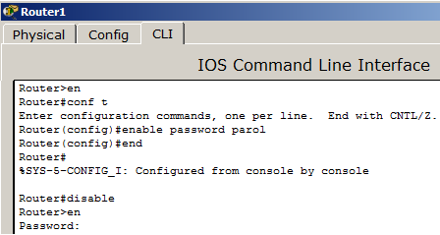
Рис. 3.6. Установка паролю на вхід у привілейований режим
Для зміни паролю введемо новий пароль привілейованого режиму (рис. 3.7).
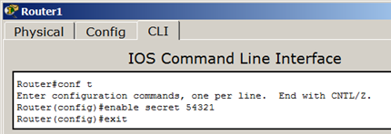
Рис. 3.7. Був пароль 12345, став пароль 54321
Для скидання пароля можна перезавантажити роутер(рис 3.8).
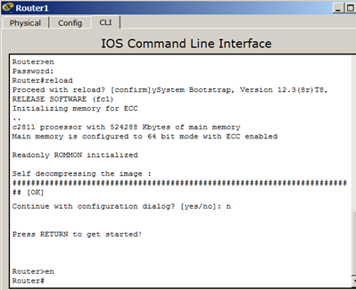
Рис. 3.8. Перезавантаження R1 командою reload

Поради при роботі з CLI
Усі команди у консолі можна скоротити, але, важливо, щоб скорочення однозначно вказувало на команду. Використовуйте клавішу Tab і знак питання (?). При натиску Tab скорочена команда дописується до повної, а знак питання (?), наступний за командою, виводить список подальших можливостей і невелику справку по ним. Можна перейти до наступної команд, що збережена в буфері. Для цього натисніть на стрілку вниз чи Ctrl+N. Можна повернутися до команд, що були введені раніше. Натисніть стрілку вверх чи Ctrl+P (рис. 3.9).


Рис. 3.9. Стрілки Вверх чи Вниз на клавіатурі дозволяють
гортати команди, що використовувались
Активна конфігурація автоматично не зберігається і буде втрачена у випадку збою електроживлення. Щоб зберегти налаштування роутера використовуйте команду write memory (рис 3.10).

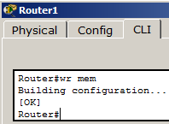
Рис. 3.10. Збереження поточної конфігурації R1
Самостійно:
Схема мережі показана на рис 3.11.
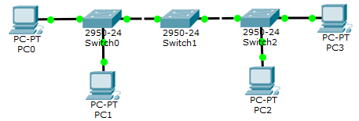
Рис. 3.11. Схема мережі
Потрібно:
- Побудувати таку мережу
- змінити ім’я комутаторів Cisco;
- забезпечити парольний доступ до привілейованого режиму на комутаторах;
- задати ІР-адреси і маски комутаторам (172.16.1.11/24, 172.16.1.12/24, 172.16.1.13/24);
- задати ІР-адреси і маски мереж персональним комп’ютерам (172.16.1.1/24, 172.16.1.2/24, 172.16.1.3/24, 172.16.1.4/24);
- переконатися в досяжності всіх об'єктів мережі по протоколу IP;
- переключившись у "Режим симуляції", розглянути і пояснити процес обміну даними по протоколу ICMP між пристроями (виконавши команду Ping з одного комп’ютеру на інший).

Комп’ютерний практикум № 4
Віртуальні локальні мережі VLAN
VLAN (Virtual Local Area Network) — віртуальна локальна комп’ютерна мережа з групи хостів зі спільним набором вимог. VLAN дозволяють хостам групуватися чи дистанціюватися між собою. Пристрої, у межах однієї VLAN можуть спілкуватися, а вузли, що знаходяться у різних VLAN-ах, невидимі один для одного.
Завдання 1
VLAN з одним комутатором
Для малювання ПК обираємо у кінцевих пристроях настільний комп’ютер і, утримуючи Ctrl, (так швидше) натисніть 1 раз на ПК, а потім малюйте потрібну кількість ПК, клацаючи мишкою(рис. 4.12). За допомогою цього можна за один раз намалювати одразу 4 ПК.
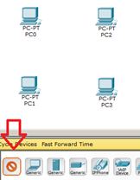
Рис. 4.12. Вибір пристроїв, утримуючи Ctrl
Установлюємо комутатор і, утримуючи Ctrl, створюємо підключення прямим кабелем, обираючи порти комутатора. Після ініціалізації портів усі лампи засвічуються зеленим. На схему буде дві підмережі (рис 4.13).
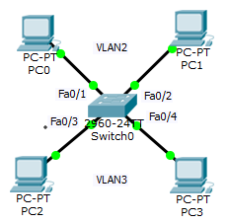
Рис. 4.13. Дві підмережі: VLAN2 и VLAN3
Примітка: ім'я VLAN1 використовується за замовчуванням, краще не використовуйте його в прикладі.
На комутаторі набираємо команду en і входимо в привілейований режим. Потім набираємо команду conf t для входу в режим глобального конфігурування. Якщо підвести курсор миші до портів комутатора, то видно, які порти в якому сегменті задіяні. Для VLAN3 - це Fa0 / 3 і Fa0 / 4 (припустимо, що це буде бухгалтерія - buh) і для VLAN2 - це Fa0 / 1 і Fa0 / 2 (припустимо, що це буде склад - sklad). Спочатку будемо конфігурувати другий сегмент мережі VLAN2 (sklad) - рис. 4.14.

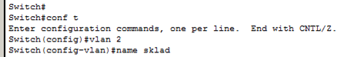
Рис. 4.14. VLAN2 отримує ім’я sklad

У віртуальній мережі VLAN2 налаштовуємо порти комутатора Fa0/1 і Fa0/2 як access-порти, тобто порти для підключення користувачів (рис. 4.15).

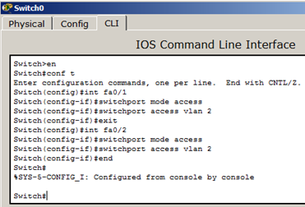
Рис. 4.15. Указуємо порти комутатора для підключення користувачів
Тепер командою show vlan можна перевірити результат (рис. 4.16).
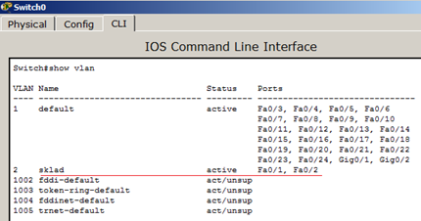
Рис. 4.16. Підмережа VLAN2 склад налаштована
Далі працюємо з VLAN3 (рис. 3.17).
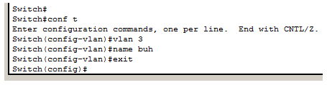
Рис. 4.17. VLAN3 отримує ім’я buh
У віртуальній мережі VLAN3 налаштовуємо порти комутатора Fa0 / 3 і Fa0 / 4 як access порти, тобто порти для підключення користувачів, потім командою show vlan можна перевірити і переконатися, що ми створили в мережі 2 сегмента на різні порти комутатора (рис. 4.18).
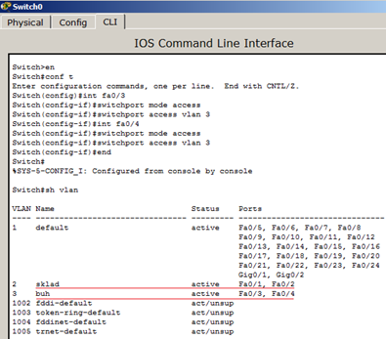
Рис. 4.18. Налаштовано VLAN2 і VLAN3
Налаштовуємо IP адреси комп'ютерів - для VLAN2 з мережі 192.168.2.0, а для VLAN3 з мережі 192.168.3.0 (рис. 4.19).
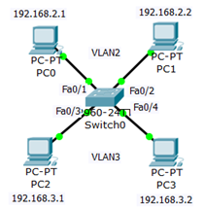
Рис. 4.19. Налаштовуємо IP-адреси комп’ютерів
Перевіряємо зв'язок ПК в межах VLAN і відсутність зв'язку між VLAN2 і VLAN3 (рисю 4.20).
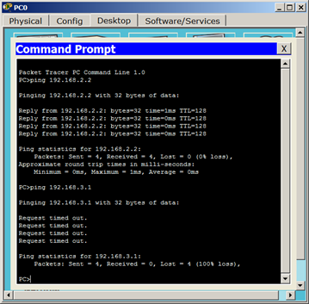
Рис. 4.20. Робота відбувається коректно
Комп'ютер ПК0 в своєму сегменті бачить ПК, а в іншому сегменті - ні.
Завдання №2
Налаштування віртуальної мережі на комутаторі 2960
У даній роботі розглядається настройка VLAN на комутаторі фірми Сisco у програмі CPT.
Створіть мережу, топологія якої представлена на рис. 4.21.
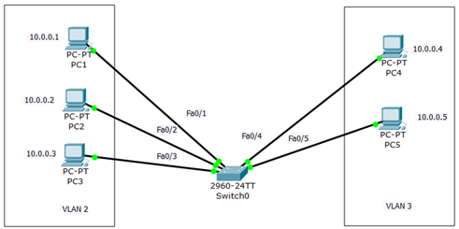
Рис. 4.21. Схема мережі з одним комутатором

Завданням даної роботи є створення 2-х незалежних груп комп'ютерів: ПК1-ПК3 повинні бути доступні тільки один для одного, а друга незалежна група - комп'ютери ПК4 і ПК5.

Налаштування комутатора
Спочатку сформуємо VLAN2. Двічі клацніть лівою кнопкою миші на комутатор. У вікні, перейдіть на вкладку CLI. Ви побачите вікно консолі. Натисніть на клавішу Enter для того, щоб приступити до введення команд. Перейдемо в привілейований режим, виконавши команду enable:
Switch> en
За замовчуванням всі ПК об'єднані в VLAN1. Для реалізації мережі, яку ми запланували, створимо на комутаторі ще два VLAN (2 і 3). Для цього в привілейованому режимі виконайте наступну команду для переходу в режим конфігурації:
Switch # conf t
Тепер вводимо команду VLAN 2. Даною командою ви створите на комутаторі VLAN з номером 2. Покажчик введення Switch (config) # зміниться на Switch (config-vlan) # це свідчить про те, що ви конфігуруєте вже не весь комутатор в цілому, а тільки окремий VLAN, у даному випадку VLAN номер 2 (рис. 4.22).
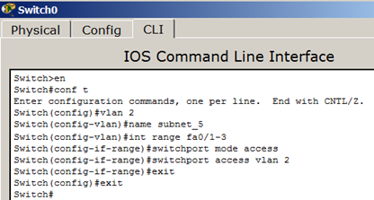
Рис. 4.22. Лістинг команд для формування VLAN2
Примітка: командою VLAN2, ми створюємо на комутаторі новий VLAN з номером 2. Команда name subnet_5 привласнює ім’я subnet_5 віртуальної мережі номер 2. Виконуючи команду interface range fast Ethernet 0 / 1-3, ми переходимо до конфігурації інтерфейсів fastEthernet 0/1, fastEthernet 0/2 і fastEthernet 0/3 комутатора. Слово range у даній команді, вказує на те, що ми будемо конфігурувати не один порт, а діапазон портів. Команда switch port mode access конфігурує обраний порт комутатора, як порт доступу (access-порт). Команда switch port access vlan 2 вказує, що даний порт є портом доступу для VLAN номер 2. Вийдіть з режиму конфігурації, двічі набравши команду exit і перегляньте результат конфігурації (рис. 4.23), виконавши команду sh vl br. Як бачимо, на комутаторі з’явився VLAN з номером 2 і ім’ям subnet_5, портами доступу якого є fastEthernet 0/1, fastEthernet 0/2 і fastEthernet 0/3.
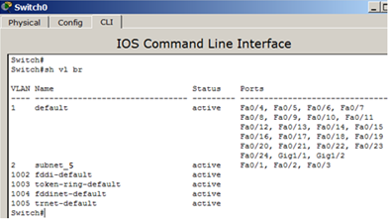
Рис. 4.23. Перегляд інформації про VLAN на комутаторі
Примітка: команда shvlbr виводить інформацію про існуючі на комутаторі VLAN-ах. У результаті виконання команди на екрані з'явиться: номера VLAN (перший стовпець), назва VLAN (другий стовпець), стан VLAN (працює він чи ні) - третій стовпець, порти, що належать до даного VLAN (четвертий стовпець).
Далі аналогічно створимо VLAN 3 з ім'ям subnet_6 і зробимо його портами доступу інтерфейси fastEthernet 0/4 і fastEthernet 0/5. Результат показаний на рис. 4.24.
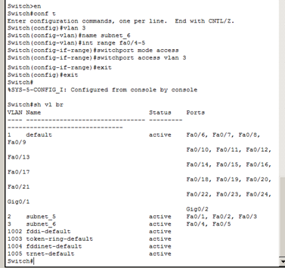
Рис. 4.24. Результат – налаштування на комутаторі VLAN2 і VLAN3

Перевірка результатів роботи
Мережа налаштована і потрібно її протестувати. Результат позитивний, якщо в межах своєї VLAN комп'ютери доступні, а комп'ютери з різних VLAN не доступні (рис. 4.25). У нас всі п'ять комп'ютерів знаходяться в одній мережі 10.0.0.0/8, але вони знаходяться в різних віртуальних локальних мережах.
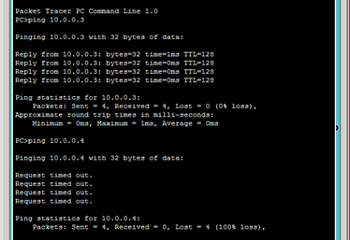
Рис. 4.25. Пінг з PC1 на PC3 і PC4
Завдання №3
VLAN з двома комутаторами. Загальний канал, що розділяється (транк)
На практиці часто виникає завдання поділу пристроїв, підключених до одного або декількох комутаторів на кілька непересічних локальних мереж. У разі, якщо використовується тільки один комутатор, то це завдання вирішується шляхом конфігурації портів комутатора, вказавши кожному порту до якої локальної мережі він належить. Якщо ж використовується кілька комутаторів (рис. 4.26), то необхідно між комутаторами крім даних передавати інформацію до якої локальної мережі відноситься кадр. Для цього був розроблений стандарт 802.1Q.
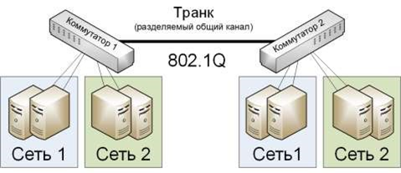
Рис. 4.26. Віртуальні локальні мережі (VLAN) з використанням двох комутаторів
Зробимо дублювання нашої мережі (той, що була показана раніше на рис. 4.21). Для цього виділимо всю мережу інструментом Select (Виділити), і, утримуючи клавішу Ctrl, перетягнемо на нове місце у робочій області програми. Так ми проведемо копіювання(рис. 3.27).
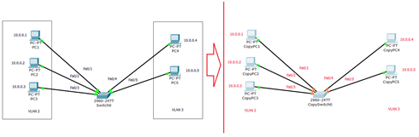
Рис. 4.27. Дублюємо мережу з одним комутатором
З’єднаємо комутатори перехресним кабелем (кросом) через продуктивні порти – Gigabit Ethernet(рис. 4.28).
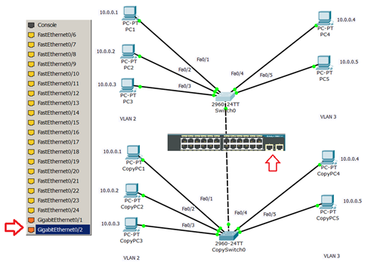
Рис. 4.28. З’єднуємо комутатори через Gigabit Ethernet порти

Тепер поправимо налаштування на дублікаті вихідної мережі (рис. 4.29).

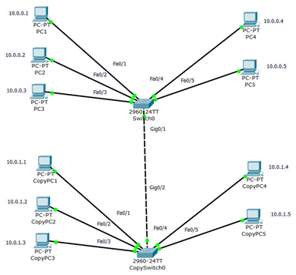
Рис. 4.29. Налаштовуємо мережу-дублікат
Укажемо новий варіант підмережей VLAN2 і VLAN3, а також виділимо trunk (транк) зв’язок комутаторів(рис. 4.30).
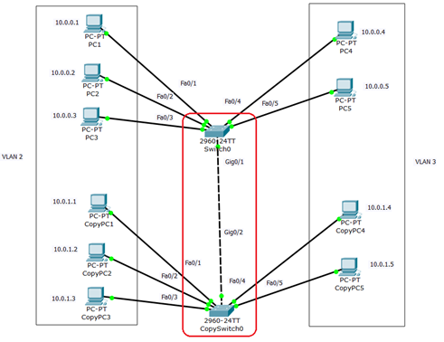
Рис. 4.30. У мережі визначаємо підмережі VLAN2 и VLAN3
Налаштовуємо транк порт Gig0/1
При налаштуванні Gig0 / 1 на комутаторі Switch0 ми змінюємо стан порту і вказуємо vlan 2 і 3 для роботи з ним (рис. 3.31).
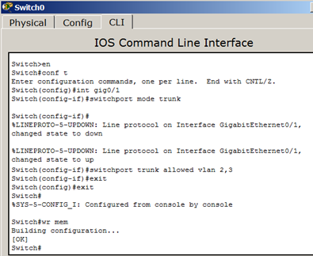
Рис. 4.31. Налаштовуємо транк порт Gig0/1 на комутаторі Switch0
Налаштовуємо транк порт Gig0/2
Транк порт Gig0/2 на комутаторі CopySwitch0 налаштовуємо аналогічно(рис. 4.32).
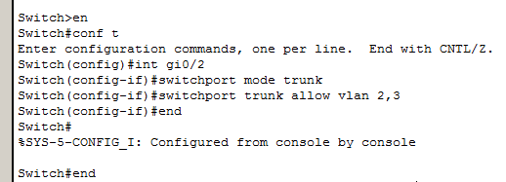
Рис. 4.32. Налаштовуємо trunk порт Gig0/2 на комутаторі CopySwitch0

Діагностика результатів роботи
Перевіряємо пінг з PC1 в різні vlan (рис. 4.33). Усе відмінно: у межах своєї vlan ПК доступні, а між ПК різних vlan зв'язку немає.

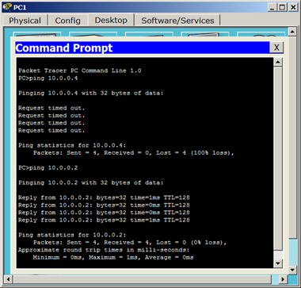
Рис. 4.33. Пінг з PC1 у різні vlan
Приклад описаної вище і повністю налаштованої VLAN (файл task-5-2.pkt) додається.

Налаштування віртуальної мережі з двох світчей і чотирьох ПК.
Нижче розглянемо як налаштувати VLAN з двох світчей і чотирьох ПК. Створіть мережу, топологія якої представлена на рис. 4.34. Поки в мережі 10.0.0.0 немає поділу на VLAN - всі комп'ютери доступні між собою.

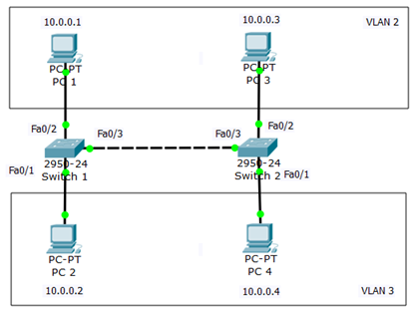
Рис. 4.34. Схема мережі

Отже, підмережі Vlan 2 належать порти комутаторів Fa0 / 2, а Vlan 3 належать порти комутаторів Fa0 / 1.
Налаштування VLAN 2 і VLAN3
Перейдіть до налаштування комутатора Switch1. Відкрийте його консоль. У вікні, перейдіть на вкладку CLI, увійдіть в привілейований режим і налаштуйте VLAN 2 і VLAN3. Потім перегляньте інформацію про існуючі на комутаторі VLAN-ах командою:Switch1#sh vl br (рис 4.35).
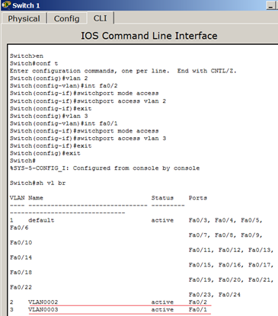
Рис. 4.35. Конфігурація Switch1
Аналогічно налаштуйте Switch2, виходячи з того, що за умовами завдання у нас Fa0 / 2 розташований в Vlan2, а Fa0 / 1 знаходиться в Vlan 3 (це не завжди так). Результат конфігурування S2 показаний на рис. 4.36.
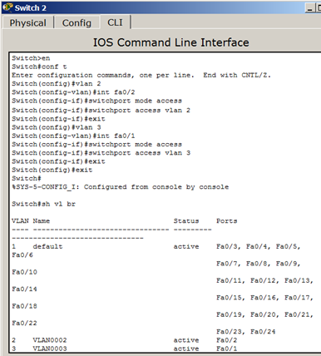
Рис. 4.36. Конфігурація Switch2
Отже, підмережі Vlan 2 належать порти комутаторів Fa0 / 2, а Vlan 3 належать порти комутаторів Fa0 / 1. Оскільки в даний момент немає обміну інформації про вілани, то всі комп'ютери роз'єднані (рис. 4.37).
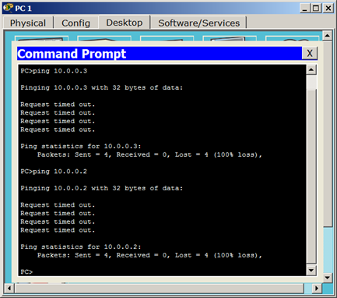
Рис. 4.37. Зв’язку між ПК немає
Налаштування зв’язку комутаторів через транковий порт
Організуємо магістраль обміну між комутаторами. Для цього налаштуємо третій порт Fa0 / 3 на кожному комутаторі як транковий. Увійдіть в консоль комутатора Switch1 і задайте транковий порт (рис. 4.38).

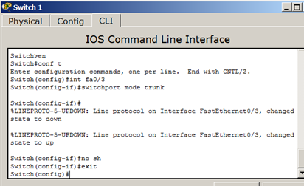
Рис. 4.38. Налаштуємо транковий порт на S1

Відкрийте конфігурацію комутатора S1 на інтерфейсі FastEthernet 0/3 і переконайтеся, що порт транковий (рис. 4.39).

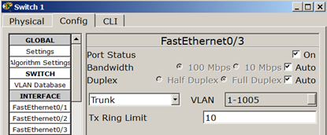
Рис. 4.39. Конфігурація інтерфейсу FastEthernet0/3 на Switch1

На комутаторі Switch2 інтерфейс FastEthernet 0/3 автоматично налаштується як транковий (рис. 4.40).
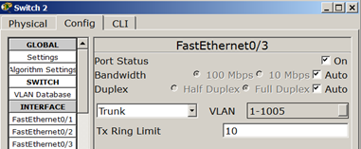
Рис. 4.40. Конфігурація інтерфейсу FastEthernet0/3 на Switch2
Тепер комп’ютери, що входять в один вілан мають пінгуватися, а комп’ютери у різних вілах будуть взаємно недоступні (рис. 4.41).

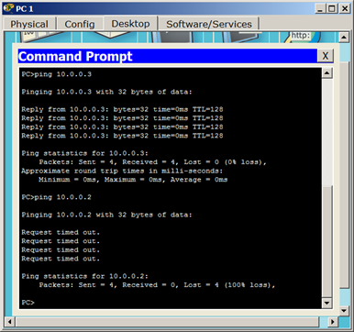
Рис. 4.41. Перевірка зв’язку PC1 з ПК в VLAN 2 і VLAN 3
Приклад побудови мережі зображена на рис. 4.42.
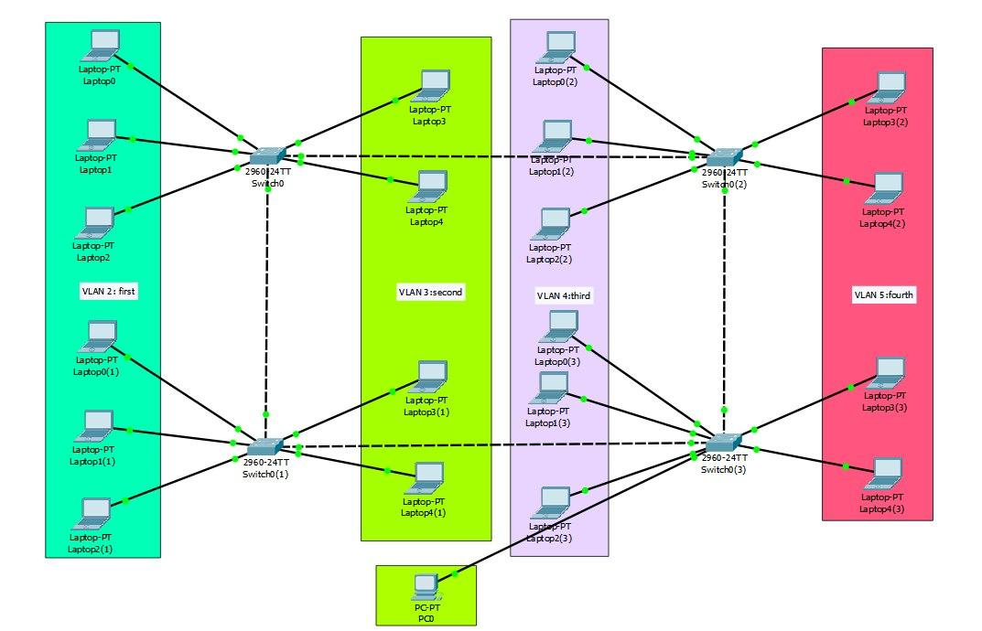
Рис. 4.42. Приклад побудови мережі

Комп’ютерний практикум № 5
Cisco Server. Типи серверів
Як правило, сервер віддає в мережу свої ресурси, а клієнт ці ресурси використовує. Також, на серверах встановлюються спеціалізоване програмне та апаратне забезпечення. На одному комп'ютері може працювати одночасно кілька програм-серверів. Сервіси серверів часто визначають їх назву:
Cisco HTTP (WEB) сервер - дозволяє створювати найпростіші веб-сторінки і перевіряти проходження пакетів на 80-й порт сервера. Ці сервери надають доступ до веб-сторінок і супутнім ресурсів, наприклад, картинкам.
DHCP сервер - дозволяє організовувати пули мережевих налаштувань для автоматичної конфігурації мережевих інтерфейсів. Dynamic Host Configuration
Protocol забезпечує автоматичний розподіл IP-адрес між комп'ютерами в мережі. Така технологія широко застосовується в локальних мережах з загальним виходом в Інтернет .
DNS сервер - дозволяє організувати службу розв'язання доменних імен. Функція DNS -сервера полягає в перетворенні доменних імен серверів в IP -адреси.
Cisco EMAIL - поштовий сервер, для перевірки поштових правил. Електронний лист не можна послати безпосередньо одержувачу - спочатку він потрапляє на сервер, на якому зареєстрований обліковий запис відправника. Той, в свою чергу, відправляє "посилку" сервера одержувача, з якого останній і забирає повідомлення.
FTP - файловий сервер. У його завдання входить зберігання файлів і забезпечення доступу до них клієнтських ПК, наприклад, за протоколом FTP ресурси файл -сервера можуть бути або відкриті для всіх комп'ютерів в мережі, або захищені системою ідентифікації та правами доступу.
Отже, мережевий емулятор середовища Cisco Packet Tracer дозволяє проводити налаштування таких мережевих сервісів, як: HTTP, DHCP, DNS, EMAIL, FTP і ряду інших в складі сервера мережі. Розглянемо налаштування деяких з них.

Хід роботи

Завдання №1

Налаштовуємо WEB-сервер
Топологія для наших досліджень приведена на рис. 5.1.
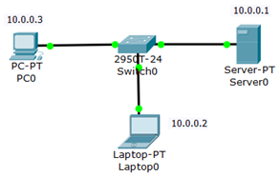
Рис. 5.1. Схема мережі

Створюємо WEB-документ на сервері
Для створення HTTP-сервера відкриваємо на сервері вкладку HTTP і редагуємо першу сторінку сайту з назвою index.html . Включаємо службу HTTP перемикачем On(рис. 5.2).
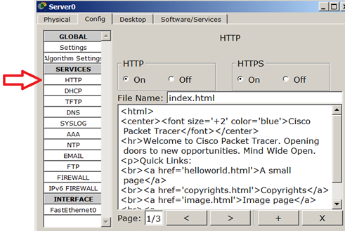
Рис. 5.2. Вкладка Config, служба серверу HTTP
Примітка: у цьому вікні можна додати нову сторінку кнопкою або видалити поточну кнопкою . Переключення між декількома сторінками здійснюється кнопками .
У вікні html-коду створюємо текст першої сторніки сайту index.html. Варіант 1 (рис 5.3).
<html>
<body>
<h1>Welcome to WEB-Server CISCO!</h1>
<p>Server working: <font color="red"><b>OK!</b></font></p>
</body>
</html>
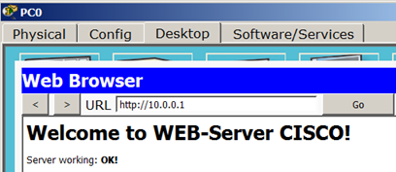
Рис. 5.3. Текст web-сторінки, варіант 1
Або варіант 2 (рис. 5.4).
<html>
<center><font size='+2' color='blue'>Welcome to Cisco Packet Tracer HTML Server! </font></center>
<body>
Hello!<br/>I am OK!
</body>
</html>
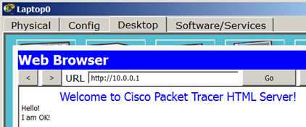
Рис. 5.4. Текст web-сторінки, варіант 2
Порада: текст можна переносити в це вікно через буфер обміну. Він може бути тільки англійською мовою.
Для того, щоб перевірити працездатність нашого сервера, відкриваємо клієнтську машину (10.0.0.2 або 10.0.0.3) і на вкладці Desktop (Робочий стіл) запускаємо додаток Web Browser . Після чого набираємо адресу нашого WEB-сервера 10.0.0.1 і натискаємо на кнопку GO . Переконуємося, що наш веб-сервер працює.
Описана вище і повністю налаштованої мережу з WEB-сервером (файл task-6-1.pkt) додається.
Завдання №2

Налаштування мережевих сервісів DNS, DHCP і Web
Створіть схему мережі, представлену на рис 5.5.
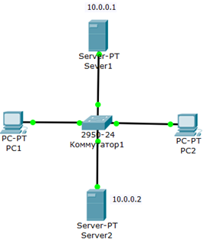
Рис. 5.5. Схема мережі

Завдання полягає в тому, щоб налаштувати Server1 як DNS і Web-сервер, а Server2 як DHCP сервер. Робота DNS-сервера полягає в перетворенні доменних імен серверів у IP-адреси. DHCP сервер дозволяє організовувати пули для автоматичної конфігурації мережевих інтерфейсів, тобто, забезпечує автоматичний розподіл IP-адрес між комп'ютерами в мережі. Інакше кажучи, у нашому випадку комп'ютери отримують IP-адреси завдяки сервісу DHCP Server2 і відкривають, наприклад, сайт на Server1.

Налаштовуємо IP адреси серверів і DHCP на ПК
Увійдіть в конфігурацію PC1 і PC2 і встановіть налаштування IP через DHCP сервер рис. 5.6.
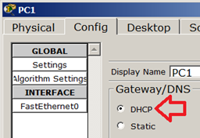
Рис. 5.6. Налаштування IP на PC1
Задайте в конфігурації серверів настройки IP: Server1 - 10.0.0.1(рис. 5.7), Server2 - 10.0.0.2 (рис. 5.8). Маска підмережі встановиться автоматично як 255.0.0.0.
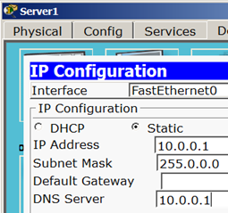
Рис. 5.7.
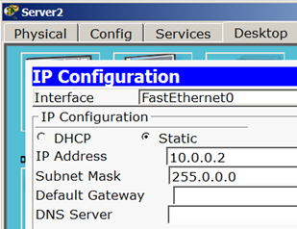
Рис. 5.8.

Налаштування служб DNS і HTTP на Server1
У конфігурації Server1 увійдіть вкладку DNS і задайте два ресурсні записи (Resource Records) у прямій зоні DNS.
Зона DNS - частина дерева доменних імен (включаючи ресурсні записи), що розміщується як єдине ціле на сервері доменних імен (DNS-сервері). У зоні прямого перегляду на запит доменного імені йде відповідь у вигляді IP адреси. У зоні зворотного перегляду по IP ми дізнаємося доменне ім'я ПК.
Спочатку в ресурсному записи типу A Record зв'яжіть доменне ім'я комп'ютера server1.yandex.ru з його IP-адресою 10.0.0.1 і натисніть на кнопку Add (додати) і активуйте перемикач On - рис. 5.9.
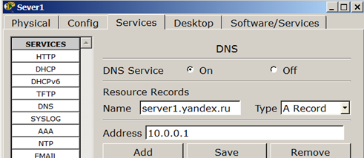
Рис. 5.9. Введення ресурсного запису типу A Record
Далі в ресурсному запису типу CNAME зв’яжіть назву сайту з сервером і натисніть на кнопку Add (добати) – рис 5.10.
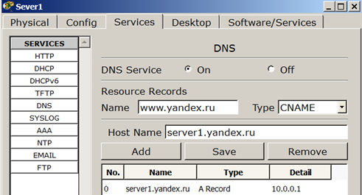
Рис. 5.10. Введення ресурсного запису типу CNAME
У результаті має вийти наступне (рис. 5.11).

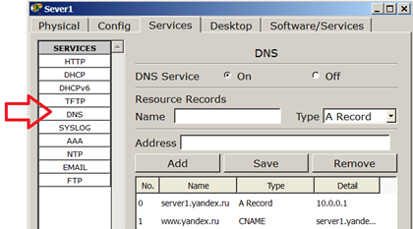
Рис. 5.11. Служба DNS у прямій зоні

Тепер налаштуємо службу HTTP. У конфігурації Server1 увійдіть на вкладку HTTP і створіть стартову сторінку сайту (рис. 5.12).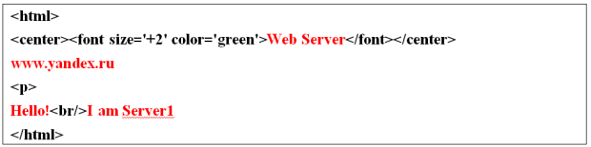
Рис. 5.12. Стартова сторінка сайту

Увімкніть командний рядок на Server1 і перевірте роботу служби DNS. Для перевірки правильності роботи прямої зони DNS сервера введіть команду SERVER> nslookup. Якщо все правильно налаштовано, то отримаємо відгук на запит із зазначенням доменного імені DNS-сервера в мережі і його IP-адреси (рис. 5.13)
Примітка: команда nslookup слугує для визначення ІР-адреси за доменним ім’ям (і навпаки).
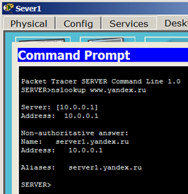
Рис. 5.13. Служба DNS у прямій зоні DNS на Server1 налаштована правильно

Налаштування служби DHCP на Server2
Увійдіть в конфігурацію Server2 і на вкладці DHCP налаштуйте службу DHCP. Для цього наберіть нові значення пулу, встановіть перемикач On і натисніть на кнопку Save (Зберегти) - рис. 5.14.
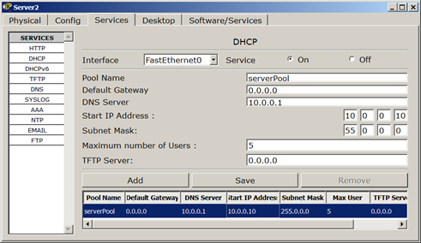
Рис. 5.14. Налаштування DHCP-сервера.

Перевірка роботи клієнтів
Увійдіть у конфігурацію хостів PC1 і PC2 і в командному рядку сконфігуруйте протокол TCP/IP. Для цього командою PC> ipconfig /release скиньте(очистіть) старі параметри IP адреси (рис. 5.15).
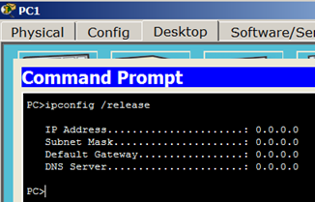
Рис. 5.15. Видалення конфігурації IP-адрес для всіх адаптерів
Примітка: команда ipconfig /release надсилає повідомлення DHCP RELEASE серверу DHCP для звільнення поточної конфігурації DHCP і видалення конфігурації IP- адрес для всіх адаптерів (якщо адаптер НЕ заданий ). Цей ключ відключає протокол TCP / IP для адаптерів , налаштованих для автоматичного отримання IP-адреси.
Командою PC> ipconfig /renew отримайте нові параметри від DHCP серверу (рис.5.16).
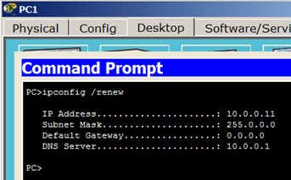
Рис. 5.16. Конфігурація протокол TCP/IP клієнта від DHCP серверу
Аналогічно виконуємо для PC2 (рис. 5.17).
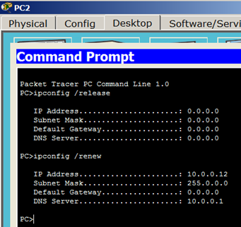
Рис. 5.17. PC2 отримав IP адрес від DHCP серверу Server2
Залишилося перевірити роботу WEB-сервера Server1 і відкрити сайт в браузері на PC1 або PC2 (рис. 5.18).
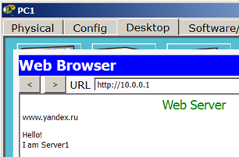
Рис. 5.18. Перевірка роботи служби HTTP на Server1
Описана в даному прикладі і повністю працездатна мережу з налаштуваннями мережевих сервісів DNS, DHCP і Web (файл task-6-2.pkt) додається.

Приклади роботи маршрутизатора у ролі DHCP сервера
Маршрутизація (routing) – процес визначення маршруту проходження інформації в мережах зв'язку. Завдання маршрутизації полягає у визначенні послідовності транзитних вузлів для передачі пакета від джерела до адресата. Визначення маршруту слідування і просування IP-пакетів виконують спеціалізовані мережеві пристрої - маршрутизатори. Кожен маршрутизатор має від двох і більше мережевих інтерфейсів, до яких підключені локальні мережі або маршрутизатори сусідніх мереж.
Маршрутизатор (router, роутер) – мережевий пристрій третього рівня моделі OSI, що володіє як мінімум двома мережевими інтерфейсами, які знаходяться в різних мережах. Маршрутизатор може мати інтерфейси: для роботи по мідному кабелю, оптичному кабелю, так і по бездротовим "лініях" зв'язку.
Вибір маршруту маршрутизатор здійснює на основі таблиці маршрутизації. Таблиці маршрутизації містять інформацію про мережі, і інтерфейсів, через які здійснюється безпосередньо підключення, а також містяться відомості про маршрути чи шляхи, по яким маршрутизатор зв’язується з віддаленими мережами, які до нього безпосередньо не підключені. Ці маршрути можуть призначатися адміністратором статично чи визначатись динамічно за допомогою програмного протоколу маршрутизації. Таблиця маршрутизації містить набір правил – записів, що складається з певних полів. Кожне правило містить наступні основні поля-компоненти:
- адресу IP-мережі отримувача;
- маску;
- адресу наступного вузла, якому потрібно передати пакети;
- адміністративна відстань — ступінь довіри до джерела маршруту;
- метрику - деяку вагу - вартість маршруту;
- інтерфейс, через який будуть просуватися дані.
Приклад таблиці маршрутизації:
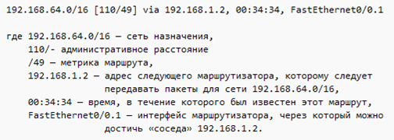
Протокол DHCP є стандартним протоколом, який дозволяє серверу динамічно присвоювати клієнтам IP-адреси і відомості про конфігурацію. Ідея роботи DHCP сервісу така: на ПК задані налаштування отримання ІР-адреси автоматично. Після включення і завантаження кожен ПК відправляє широкомовний запит в своїй мережі з питанням «Є тут DHCP-сервер - мені потрібна ІР-адреса?». Даний запит отримують всі комп'ютери в підмережі, але відповість на цей запит тільки DHCP-сервер, який відправить комп'ютеру вільну ІР-адресу з пулу, а також маску і адресу шлюзу. Комп'ютер отримує параметри від DHCP-сервера і застосовує їх. Після перезавантаження ПК знову відправляє широкомовний запит і може отримати інші ІР-адреси (перша вільна, яка знайдеться в пулі адрес на DHCP сервері).
Маршрутизатор можна конфігурувати як DHCP-сервер. Інакше кажучи, можна запрограмувати інтерфейс маршрутизатора на роздачу налаштувань для хостів. Системний адміністратор налаштовує на сервері DHCP параметри, які передаються клієнтові. Як правило, сервер DHCP надає клієнтам щонайменше: IP-адресу, маску підмережі і основний шлюз. Однак надаються і додаткові відомості, такі, наприклад, як адреса сервера DNS.
Завдання №3

Конфігурування DHCP сервера на маршрутизаторі
Схема мережі наведена на рис. 5.19. За допомогою налаштувань ПК, що представлені на рисунку, вказуємо хосту, що він має отримувати IP-адресу, адресу основного шлюзу адресу DNS сервера від DHCP-сервера.
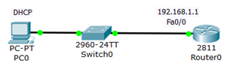
Рис. 5.19 Схема мережі
Проведемо налаштування R0:
Router (config)#ip dhcp pool TST створюємо пул IP-адрес для DHCP сервера з ім’ям TST.
Router (dhcp-config)#network 192.168.1.0 255.255.255.0 вказуємо з якої мережі будемо роздавати IP-адреси (перший параметр - адреса даної мережі, а другий параметр її маска).
Router (dhcp-config)#default-router 192.168.1.1 вказуємо адресу
основного шлюзу, який буде розсилати в повідомленнях DHCP.
Router (dhcp-config)#dns-server 5.5.5.5 вказуємо адресу DNS сервера, який так само буде розсилатися хостам в повідомленнях DHCP.
Router (dhcp-config)#exit.
Router (config)#ip dhcp excluded-address 192.168.1.1 цей хост виключений з пулу, тобто, жоден з хостів мережі не отримає від DHCP сервера цю адресу.
Повний лістинг цих команд приведений на рис. 5.20.
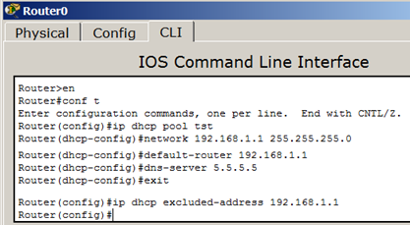
Рис. 5.20. Команди для конфігурування R0
Перевіримо результат отримання динамічних параметрі в для PC0(рис. 5.21).
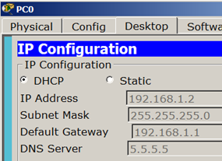
Рис. 5.21. DHCP працює
Перевіримо працездатніть DHCP-серверу на хості PC0 командою
ipconfig /all (рис. 5.22).
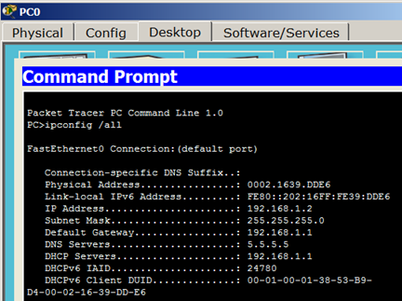
Рис. 5.22. Хост отримав налаштування від DHCP-сервера
Хост успішно отримав IP адресу, адресу шлюзу і адресу DNS-сервера від
DHCP-сервера R0.
Завдання №4

Приклад налаштування інтерфейсу маршрутизатора

в якості DHCP клієнта
Схема мережі показана на рис 5.23.
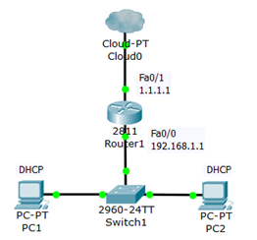
Рис. 5.23. Схема мережі
Конфігуруємо інтерфейс Fa0/0 для R1(рис. 5.24).
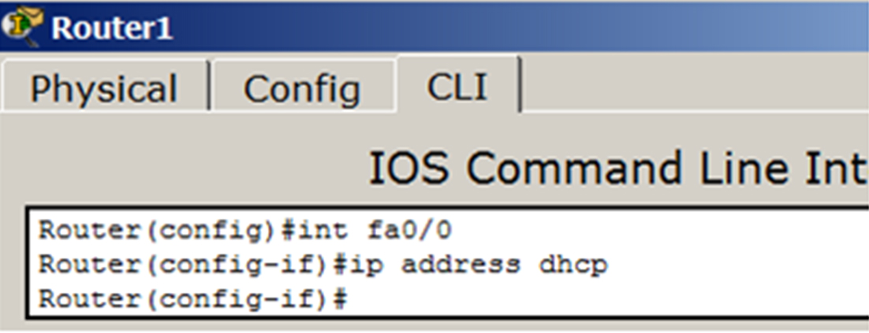
Рис. 5.24. Конфігуруємо інтерфейс маршрутизатора
Спостерігаємо результат(рис. 5.25).
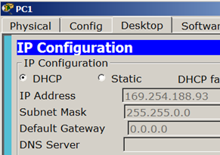
Рис. 5.25. DHCP не працює
Після налаштування інтерфейсу роутера на отримання налаштувань по DHCP, DHCP клієнт на PC1 перестав отримувати IP-адреси - IP з діапазону 169.254.xx / 16 призначається автоматично самим ПК при проблемах з отриманням адреси по DHCP. Інтерфейс роутера IP-адреса так само не отримає, тому в даній підмережі немає DHCP-серверів.
Описані вище схеми представлені у вигляді одного файлу - task-6-3.pkt.
Завдання №5

DHCP сервіс на маршрутизаторі 2811
У цьому прикладі проконфігуруємо маршрутизатор 2811, а саме, налаштуємо на ньому DHCP-сервер, який буде видавати по DHCP адреси з мережі 192.168.1.0 (рис. 5.26). PC1 і PC2 будуть отримувати налаштування динамічно, а для сервера бажано мати постійну адресу, тобто, коли він заданий статично.
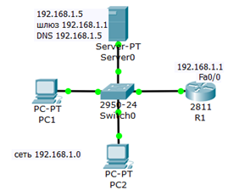
Рис. 5.26. Схема мережі
Примітка: як пристрій з постійною адресою можна включити ще і принтер.
- Резервуємо 10 адрес
R1 (config)#ip dhcp excluded-address 192.168.1.1 192.168.1.10
Примітка: при виконанні цієї команди маршрутизатор R1 зобов’язаний не видавати адреси з 192.168.1.1 по 192.168.1.10 тому, що адреса 192.168.1.1 буде використовуватися самим маршрутизатором як шлюз, а решту адрес зарезервуємо під різні хости цієї мережі. Таким чином, перша DHCP-адреса, яка видасть R1 дорівнює 192.168.1.11.
- Створюємо пул адрес, які будуть видаватися з мережі 192.168.1.0
R1 (config)#ip dhcp pool POOL1
R1 (dhcp-config)#network 192.168.1.0 255.255.255.0
R1 (dhcp-config)#default-router 192.168.1.1
R1 (dhcp-config)#domain-name my-domain.com
R1 (dhcp-config)#dns-server 192.168.1.5
Примітка: згідно з налаштуваннями видавати адресу з мережі 192.168.1.0 (крім виключених) буде маршрутизатор R1 через шлюз 192.168.1.1.
- Налаштовуємо інтерфейс маршрутизатора
R1 (config)#interfacefa0/0
R1 (config-if)#ip address 192.168.1.1 255.255.255.0
R1 (config-if)#no shutdown
R1 (config-if)#exit
R1(config)#exit
R1#
Примітка: команда no shut (скорочення від no shutdown) використовується для того, щоб інтерфейс був активним. Зворотня команда - shut, вимкне інтерфейс.
- Перевірка результату
Тепер обидва ПК отримали налаштування і командою R1#show ip dhcp binding можна переглянути список виданих роутером адрес (рис. 5.27).
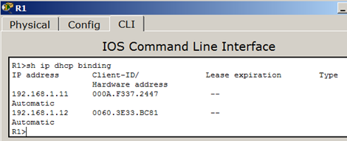
Рис. 5.27. Адреси видаються автоматично, починаючи з адреси 192.168.1.11
Отже, бачимо, що протокол DHCP дозволяє проводити автоматичне налаштування мережі на всіх комп'ютерах (рис. 5.28).
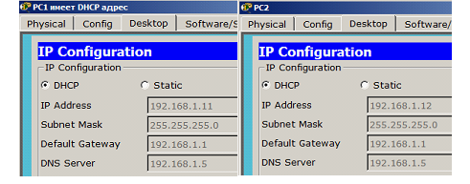
Рис. 5.28. PC1 і PC2 отримують IP адреси від DHCP сервера
Робоча мережа даного прикладу додається у вигляді файлу - task-6-4.pkt.

Комп’ютерний практикум № 6
Динамічна маршрутизація на протоколах RIP і OSPF
Маршрутизація – процес визначення в мережі найкращого шляху, по якому пакет може досягти адресата. Динамічна маршрутизація може бути здійснена з використанням одного і більше протоколів (RIP v2, OSPF та ін.).
Динамічна маршрутизація - вид маршрутизації, при якому таблиця маршрутизації заповнюється і оновлюється автоматично за допомогою одного або декількох
протоколів маршрутизації (RIP, OSPF, EIGRP, BGP). Кожен протокол маршрутизації використовує свою систему оцінки маршрутів (метрику). Маршрут до мереж
призначення будується на основі таких критеріїв:
- кількість ретрансляційних переходів;
- пропускна здатність каналу зв'язку;
- затримки передачі даних та ін.
Маршрутизатори обмінюються один з одним інформацією про маршрути за допомогою службових пакетів по протоколу UDP. Такий обмін інформацією збільшує
наявність додаткового трафіку в мережі і навантаження на цю мережу. Можлива також ситуація, при якій таблиці маршрутизації на роутерах не встигають узгоджуватися між собою, що може спричинити появу помилкових маршрутів і втрату даних.
Протоколи маршрутизації діляться на три типи:
- дистанційно векторні протоколи (RIP);
- протоколи з відстеженням стану каналів (OSPF);
- змішані протоколи (EIGRP)та ін.
Протокол RIP
RIP - протокол дистанційно-векторної маршрутизації, який використовує для знаходження оптимального шляху алгоритм Беллмана-Форда. Алгоритм маршрутизації RIP - один з найбільш простих протоколів маршрутизації. Кожні 30 секунд він передає в мережу свою таблицю маршрутизації. Основна відмінність протоколів в тому, що RIPv2 (на відміну від RIPv1) може працювати по мультикасту, тобто розсилаючи на мультикаст адреси. Максимальна кількість "хопів" (кроків до місця призначення), розміщених в RIP1, дорівнює 15 (метрика 15). Обмеження в 15 хопів не дає застосувати RIP у великих мережах, тому протокол найбільш поширений в невеликих комп'ютерних мережах. Друга версія протоколу - протокол RIP2 було розроблено в 1994 році і є покращеною версією першого. У цьому протоколі підвищена безпека за рахунок введення додаткової маршрутної інформації. Принцип дистанційно-векторного протоколу: кожен маршрутизатор, який використовує протокол RIP періодично широкомовно розсилає своїм сусідам спеціальний пакет-вектор, що містить відстані (вимірюються в метриці) від даного маршрутизатора до всіх відомих йому мереж. Маршрутизатор який отримав такий вектор, нарощує компоненти вектора на величину відстані від себе до даного сусіда і доповнює вектор інформацією про відомих безпосередньо йому самому мережах або мережах, про які йому повідомили інші маршрутизатори. Додатковий вектор маршрутизатор розсилає всім своїм сусідам. Маршрутизатор обирає з декількох альтернативних маршрутів маршрут з найменшим значенням метрики, а маршрутизатор, який передав інформацію по такому маршруту позначається як наступний (next hop). Протокол непридатний для роботи в великих мережах, так як засмічує мережу інтенсивним трафіком, а вузли мережі оперують тільки векторами-відстаней, не маючі точної інформації про стан каналів і топології мережі. Сьогодні навіть в невеликих мережах протокол витісняється переважаючими його по можливостях протоколами EIGRP и OSPF.

Хід роботи

Завдання №1

Налаштування протоколу RIP версії 2 для мережі з 6 пристроїв
Наша задача – налаштувати маршрутизацію на схемі, що представлена на рис. 6.1.
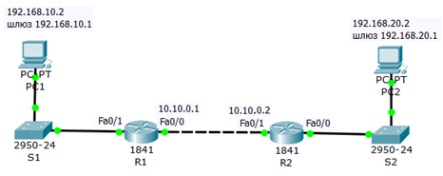
Рис. 6.1. Схема мережі
Примітка: при налаштуванні мережі не забувайте включати порти.

Налаштування протоколу RIP на маршрутизаторі R1
Увійдіть в конфігурації у консолі роутера і виконайте наступні налаштування(рис. 6.2).
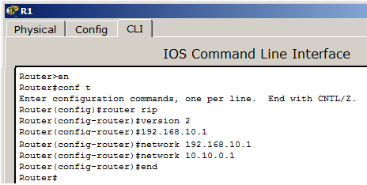
Рис. 6.2. Налаштування протоколу RIPv2 на маршрутизаторі Router1
Примітка:
Router(config)#router rip (Вхід в режим конфігурування протоколу RIP).
Router(config-router)#network 192.168.10.1(Підключенння клієнтської мережі до роутера за сторони комутатора S1).
Router(config-router)#network 192.168.20.1 (Підключення другої мережі, тобто мережі між роутерами).
Router(config-router)#version 2 (Задання використання другої версії протоколу RIP).

Налаштування протоколу RIP на маршрутизаторі R2
Увійдіть в конфігурації роутера 2 і виконайте наступні налаштування (рис. 6.3).
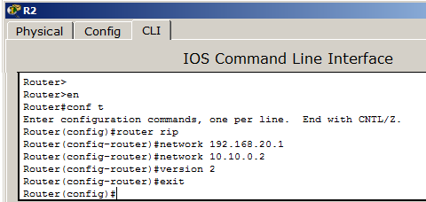
Рис. 6.3. Налаштування протоколу RIPv2 на маршрутизаторі R2

Перевіряємо налаштування комутаторів і протоколу RIP
Переглянемо налаштування протоколу RIPv2 на маршрутизаторах R1 і R2(рис. 6.4).
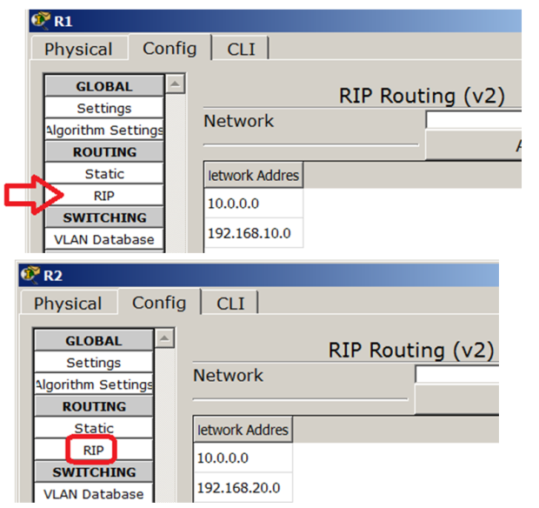
Рис. 6.4. Налаштування маршрутизаторів R1 і R2
Щоб переконатися у тому, що маршрутизатори дійсно правильно сконфігурувані і працюють коректно, перегляньте таблицю RIP роутерів, використовуючи команду: Router#show ip route rip (рис. 6.5 і рис. 6.6).
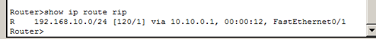
Рис. 6.5. Таблиця маршрутизації R1
Дана таблиця показує, що до мережі 192.168.10.0 є тільки один маршрут: через R1(мережа 10.10.0.1).
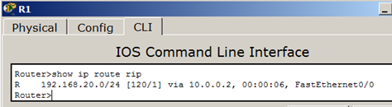
Рис. 6.6. Таблиці маршрутизації R2
Дана таблиця показує, що до мережі 192.168.20.0 є тільки один маршрут: через R2 (мережа 10.10.0.2).

Перевірка зв’язку між PC1 і PC2
Перевіримо, що маршрутизація виконується правильно (рис. 6.7).
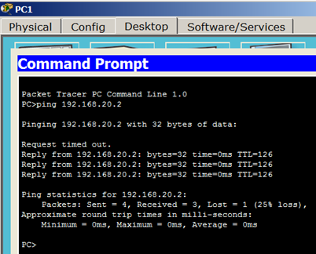
Рис. 6.7. Пінг з PC1 на PC2
Робоча мережа даного прикладу представлена файлом task-8-1.pkt.

Протокол OSPF
Алгоритм роботи протоколу динамічної маршрутизації OSPF заснований на використанні усіма маршрутизаторами єдиної бази даних, яка описує, з якими мережами пов'язаний кожен маршрутизатор. Описуючи кожен зв'язок, маршрутизатори пов'язують з нею метрику - значення, що характеризує "якість" каналу зв'язку. Це дозволяє маршрутизаторам OSPF (на відміну від RIP, де всі канали рівнозначні) враховувати реальну пропускну здатність каналу і виявляти найкращі маршрути. Важливою особливістю протоколу OSPF є те, що використовується групова, а не широкомовна розсилка (як в RIP), тобто, навантаження каналів менше.
OSPF (Open Shortest Path First) - протокол динамічної маршрутизації, заснований на технології відстеження стану каналу link-state (LSA). Заснований на алгоритмі для пошуку найкоротшого шляху. Відстеження стану каналу вимагає відправки оголошень про стан каналу (LSA) на активні інтерфейси всіх доступних маршрутизаторів зони. У цих оголошеннях міститься опис усіх каналів маршрутизатора і вартість кожного каналу. LSA повідомлення відправляються, тільки якщо відбулися які-небудь зміни в мережі, але раз в 30 хвилин LSA повідомлення відправляються в примусовому порядку. Протокол реалізує поділ автономної системи на зони (areas). Використання зон дозволяє знизити навантаження на мережу і процесори маршрутизаторів і зменшити розмір таблиць маршрутизації.
Опис роботи протоколу: усі маршрутизатори обмінюються спеціальними Hello-пакетами через всі інтерфейси, на яких активований протокол OSPF. Таким чином, визначаються маршрутизатори-сусіди, що розділяють загальний канал передачі даних. Надалі hello-пакети надсилаються з інтервалом раз в 30 секунд. Маршрутизатори намагаються перейти в стан сусідства зі своїми сусідами. Перехід в даний стан визначається типом маршрутизаторів і типом мережі, по якій відбувається обмін hello-пакетами, за зонною ознакою. Пара маршрутизаторів в стані сусідства синхронізує між собою базу даних стану каналів. Кожен маршрутизатор посилає оголошення про стан каналу своїм сусідам, а кожен який отримав таке оголошення записує інформацію в базу даних стану каналів і розсилає копію оголошення іншим своїм сусідам. При розсилці оголошень по зоні, всі маршрутизатори будують ідентичну базу даних стану каналів. Кожен маршрутизатор використовує алгоритм SPF для обчислення графа (дерева найкоротшого шляху) без петель. Кожен маршрутизатор будує власну маршрутизацію, грунтуючись на побудованому дереві найкоротшого шляху.

Пряма і зворотна маска
В обладнанні Cisco іноді доводиться використовувати зворотний маску, тобто не звичну 255.255.255.0 (Subnet mask - пряма маска), а 0.0.0.255 (Wildcard mask - зворотна маска). Зворотна маска використовується в листах допуску (access list) і при описі мереж в протоколі OSPF. Пряма маска використовується у всіх інших випадках. Відмінність масок полягає також в тому, що пряма маска оперує мережами, а зворотна - хостами. За допомогою зворотної маски можна, наприклад, виділити в усіх підмережах хости з конкретною адресою і дозволити їм доступ в Інтернет. Так, як найчастіше за все в локальних мережах використовують адреси типу 192.168.1.0 з маскою 255.255.255.0, то найпоширеніша Wildcard mask (шаблонна маска або зворотна маска, або інверсна маска) - маска 0.0.0.255.

Шаблонна маска (wildcard mask) - маска, яка вказує на кількість хостів мережі. Є доповненням для маски підмережі. Обчислюється за формулою для кожного з октетів маски підмережі як 255-маска_підмережі. Наприклад, для мережі 192.168.1.0 і маскою підмережі 255.255.255.242 шаблонна маска буде виглядати як 0.0.0.13. Шаблонна маска використовується в налаштуванні деяких протоколів маршрутизації, а також є зручним параметром обмежень в списках доступу.

Розрахунок Wildcard mask

Існує зв'язок, між зворотною та прямою маскою: у сумі ці маски по кожному розряду повинні складати 255. Нехай наша мережа 192.168.32.0 / 28.

Розрахуємо wildcard mask: префікс / 28 це 255.255.255.240 або 11111111.11111111.11111111.11110000. Для wildcard mask нам потрібні тільки нулі, тобто, 11110000 переводимо в десяткове число і вважаємо: 128/64/32/16/8/4/2/1 це буде 8 + 4 + 2 + 1 = 15, тобто наша wildcard mask буде дорівнює 0.0.0.15.

Самостійно: Дано пряму маску 255.255.255.248. Виконайте розрахунок і доведіть, що обернена дорівнює 0.0.0.7.

Завдання №2

Приклад конфігурування протоколу OSPF для 4-х пристроїв
Зберіть схему, що зображена на рис. 6.8.
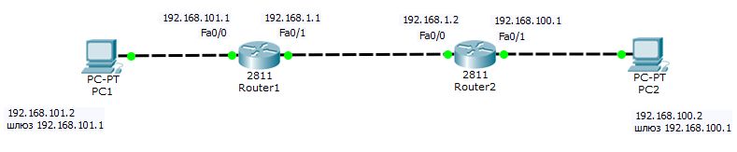
Рис. 6.8. Схема для конфігурації протоколу OSPF

Налаштування роутерів
Виконаємо конфігурування R1(рис. 6.9).

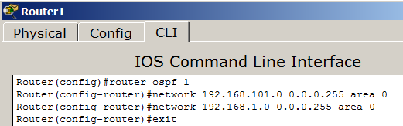
Рис. 6.9. Налаштування R1
Тепер виконаємо налаштування R2 (рис. 6.10).

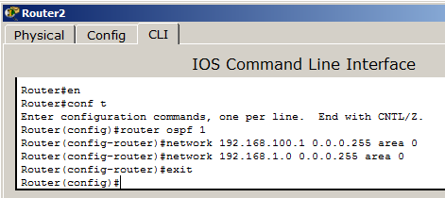
Рис. 6.10. Налаштування R2

Порада: якщо потрібно в CPT скинути налаштування роутера, то необхідно виключити його тумблер живлення, а потім знову включити.

Перевірка результату
Для перевірки маршрутизації пропінгуємо ПК з різних мереж(рис. 6.11).
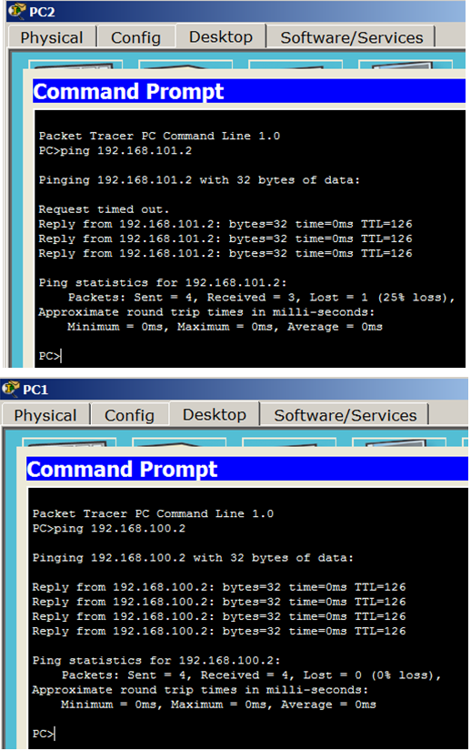
Рис. 6.11. Результат перевірки працездатності OSPF
Робоча мережа даного прикладу представлена файлом task-8-4.pkt.

Налаштування маршрутизації по протоколу OSPF для 6 пристроїв
Побудуйте наступну схему (рис. 6.12).
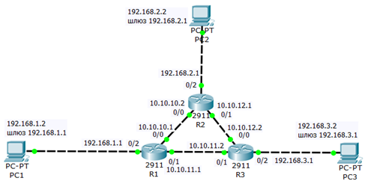
Рис. 6.12. Початкова схема мережі для нашої роботи
Мета роботи – налаштувати маршрутизацію в даній мережі по протоколу OSPF.

Налаштуємо loopback інтерфейс на R1
На R1 налаштуємо програмний loopback інтерфейс — алгоритм, який направляє отриманий сигнал (чи дані) назад відправнику (рис. 6.13).
Примітка: IPv4-адреса, призначена loopback-інтерфейсу, може бути необхідна для процесів маршрутизатора, у яких використовується IPv4-адреса інтерфейсу в цілях ідентифікації. Один з таких процесів — алгоритм найкоротшого шляху (OSPF). При включенні інтерфейсу loopback для ідентифікації маршрутизатор буде використовувати завжди доступну адресу інтерфейсу loopback, а не IP-адресу, призначену фізичному порту, робота якого може бути порушена. На маршрутизаторі можна активувати декілька інтерфейсів loopback. IPv4-адреса для кожного інтерфейсу loopback має бути унікальним і не має бути задіяний іншим інтерфейсом.
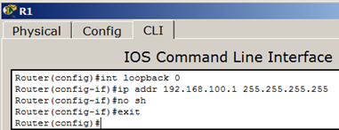
Рис. 6.13. Налаштовуємо інтерфейс loopback на R1

Налаштовуємо протокол OSPF на R1
Включаємо OSPF на R1, всі маршрутизатори мають бути в одній зоні area 0 (рис. 6.14).
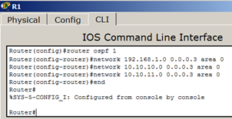
Рис. 6.14. Включаємо протокол OSPF на R1
Підводимо курсор мишки до R1 і спостерігаємо результат наших налаштувань(рис. 6.15).
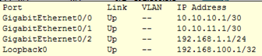
Рис. 6.15. Маршрутизатор R1 налаштований
Примітка: зверніть увагу, що фізично порту 192.168.100.1 немає, він існує тільки логічно (програмно).

Налаштуємо loopback інтерфейс на R2
На R2 налаштуємо програмний loopback інтерфейс по аналогії з R1 (рис. 6.16).
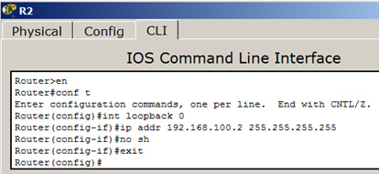
Рис. 6.16. Налаштовуємо логічний інтерфейс loopback на R2

Налаштовуємо OSPF на R2
Включаємо протокол OSPF на R2, усі маршрутизатори мають бути в одній зоні area 0 (рис. 6.17).
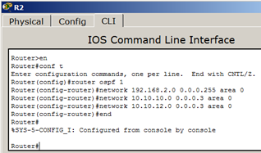
Рис. 6.17. Включаємо протокол OSPF на R2
Підводимо курсор до R2 і спостерігаємо результат налаштувань(рис. 6.18).
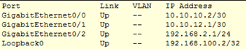
Рис. 5.18. Маршрутизатор R2 налаштований

Налаштовуємо loopback интерфейс на R3
Робимо все аналогічно (рис. 6.19).
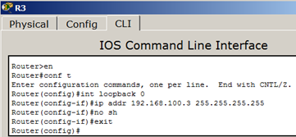
Рис. 6.19. Налаштовуємо логічний інтерфейс loopback на R3

Налаштовуємо протокол OSPF на R3
Робимо аналогічно (рис. 6.20).
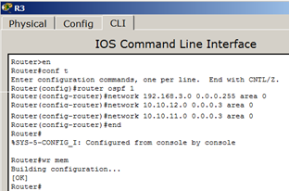
Рис. 6.20. Включаємо протокол OSPF на R2
Перевіряємо результат (рис. 6.21).
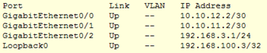
Рис. 6.21. Маршрутизатор R3 налаштований

Перевіряємо роботу мережі
Переконуємося, що роутер R3 бачить R2 і R1(рис. 6.22).
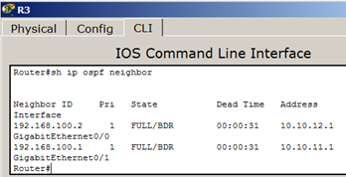
Рис. 6.22. Роутер R3 бачить своїх сусідів
Тепер переглянемо таблицю маршрутизації для R3 (рис. 6.23).
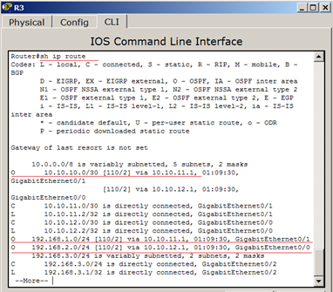
Рис. 6.23. Таблиця маршрутизації для R3
Примітка: у цій таблиці запис з буквою "О" каже про те, що даний маршрут прописаний протоколом OSPF. Бачимо, що мережа 192.168.1.0 доступна для R3 через адресу 10.10.11.1 (цей порт gig0/1 маршрутизатора R1). Аналогічно, мережа 192.168.2.0 доступна для R3 через адресу 10.10.12.1 (це порт gig0/1 маршрутизатора R2).
Тепер перевіряємо доступність різних мереж(рис. 6.24).
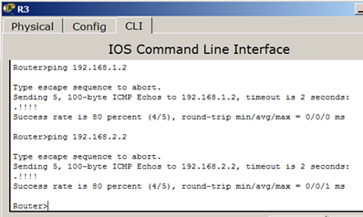
Рис. 6.24. Мережі 192.168.1.0 і 192.168.2.0 доступні
Робоча мережа даного прикладу представлена файлом task-8-5.pkt.

Комп’ютерний практикум № 7.
Списки доступу ACL
Списки доступу (access-lists) використовуються в цілому ряді випадків і є механізмом задання умов, які роутер перевіряє перед виконанням будь-яких дій. Маршрутизатор перевіряє кожен пакет і на підставі перерахованих вище критеріїв, зазначених в ACL, визначає, що потрібно зробити з пакетом, пропустити або відкинути. Типовими критеріями є адреси відправника і одержувача пакету, тип протоколу. Кожен критерій в списку доступу записується окремим рядком. Список доступу в цілому являє собою набір рядків з критеріями, що мають один і той же номер (або ім'я). Порядок завдання критеріїв в списку істотний. Перевірка пакету на відповідність списку проводиться послідовним застосуванням критеріїв з даного списку (у тому порядку, у якому вони були введені). Пакет, який не відповідає жодному з введених критеріїв буде відкинутий. Для кожного протоколу на інтерфейс може бути призначений тільки один список доступу. Як приклад нижче наведена таблиця списку управління доступом за замовчуванням:
№ правила | Підмережа | Кінцева точка | Дозволити чи заборонити
100 | 0.0.0.0/0 | 3389 | Дозволити
Без ACL - за замовчуванням при створенні кінцевої точки їй все дозволено.
Дозволити - при додаванні одного або декількох діапазонів "дозволу" всі інші діапазони за замовчуванням забороняються. Тільки пакети з дозволеного діапазону IP-адрес зможуть досягти кінцевої точки віртуальної машини.
Заборонити - при додаванні одного або декількох діапазонів "заборонити" всі інші діапазони трафіку за замовчуванням дозволяються.
Поєднання дозволу і заборони - можна використовувати поєднання правил "дозволити" і "заборонити", щоб вказати вкладений дозволений або заборонений діапазон IP-адрес.
Розглянемо два приклади стандартних списків:
# access-list 1 permithost 10.0.0.10 - дозволяємо проходження трафіку від вузла 10.0.0.10.
# access-list 2 deny 10.0.1.0 0.0.0.255 - забороняємо проходження пакетів з підмережі 10.0.1.0/24.

Хід роботи

Завдання №1

Створення стандартного списку доступу
Списки доступу бувають декількох видів: стандартні, розширені, динамічні та інші. У стандартних ACL є можливість задати лише IP-адресу джерела пакетів для їх заборон або дозволів.
На рис. 7.1 показані дві підмережі: 192.168.0.0 і 10.0.0.0.

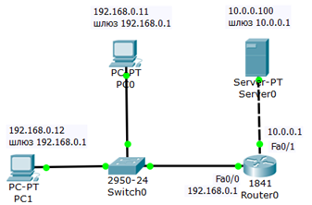
Рис. 7.1. Схема мережі

Постановка задачі
Потрібно дозволити доступ на сервер PC1 з адресою 192.168.0.12, а PC0 з адресою 192.168.0.11 - заборонити (рис. 7.2).
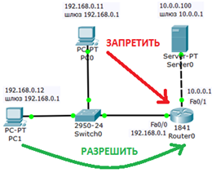
Рис. 7.2. Постановка задачі
Зберемо дану схему і налаштуємо її. Налаштування PC0 і PC1 виконайте самостійно.

Налаштування R0
Інтерфейс 0/0 маршрутизатора 1841 налаштуємо на адресу 192.168.0.1 і включимо наступними командами:
Router>en
Router#conf t
Router (config)#int fa0/0
Router (config-if)#ip addr 192.168.0.1 255.255.255.0
Router (config-if)#no shut
Router (config-if)#exit
Другий інтерфейс маршрутизатора (порт 0/1) налаштуємо на адресу 10.0.0.1 і так само включимо:
Router (config)#intfa0/1
Router (config-if)#ip addr 10.0.0.1 255.255.255.0
Router (config-if)#no shut

Налаштування серверу
Налаштування серверу приведені на рис.7.3 .
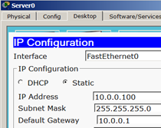
Рис. 7.3. Конфігурування S0

Діагностика мережі
Перевіряємо зв’язок ПК з різних мереж (рис. 7.4).
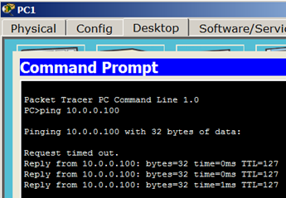
Рис. 7.4. ПК з різних мереж можуть спілкуватися

Починаємо вирішення задачі
Правило заборони і дозволу доступу будемо складати з використанням стандартних списків доступу (ACL). Поки не заданий список доступу на інтерфейсі все дозволено (permit). Але, варто створити список, відразу діє механізм "Усе, що не дозволено, то заборонено". Тому немає необхідності щось забороняти (deny) - вказуємо що дозволено, а "іншим - заборонити" мається на увазі автоматично. За умовами завдання потрібно на R0 пропустити пакети з вузла 192.168.0.12 на сервер рис. 7.5).
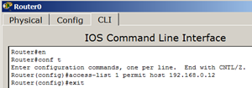
Рис. 7.5. Створюємо на R0 ACL, що дозволяємдоступ
Застосовується дане правило на інтерфейс в залежності від напрямку (PC1 розташований з боку порту Fa0/0) - рис. 6.6. Ця установка означає, що список доступу (правило з номером 1) діятиме на інтерфейсі fa0/0 на вхідному (in) від PC1 напрямку.
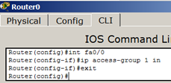
Рис. 7.6. Застосовуємо правило до порту Fa0/0
Примітка: вхідний трафік (in) - цей той, що приходить на інтерфейс із зовні. Вихідний (out) - той, який відправляється з інтерфейсу зовні. Список доступу можна застосувати або на вхідний трафік, тоді небажані пакети не будуть навіть потрапляти на маршрутизатор і відповідно, далі в мережу, або на вихідний, тоді пакети приходять на маршрутизатор, обробляються ним, доходять до цільового інтерфейсу і тільки на ньому обробляються. Як правило, списки застосовують на вхідний трафік (in).
Перевіряємо зв’язок ПК з сервером (рис. 7.7 і рис.7.8).
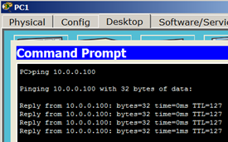
Рис. 7.7. Для PC1 сервер доступний
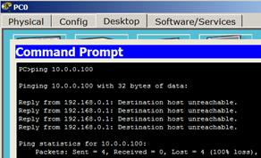
Рис. 7.8. Для PC0 сервер не доступний
Давайте переглянемо ACL (рис. 7.9).
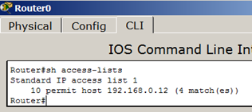
Рис. 7.9. Вузол 192.168.0.12 дозволено
Робоча мережа даного прикладу представлена файлом task-9-1.pkt.
Примітка: тепер, припустимо, потрібно додати новий вузол, наприклад, PC2 з адресою 192.168.0.13 в розділ "дозволених". Пишемо команду Router (config) # access-list 1 permit host 192.168.0.13. Тепер адреси 192.168.0.12 і 192.168.0.13 можуть спілкуватися з сервером, у 192.168.0.11 - немає. А для скасування будь-якого правила - повторюємо його з приставкою "no". Тоді це правило виключається з конфігурації. Наприклад, якщо виконати команду Router (config-if) #no ip access-group 1 in, то ACL буде скасований і знову все ПК можуть пінгувати сервер.

Розширені списки доступу ACL
Стандартні права не так гнучкі, як хотілося б. На відміну від стандартних списків, розширені списки фільтрують трафік більш "тонко". При створенні розширених списків в правилах доступу можна включати фільтрацію трафіку по протоколах і портах. Для зазначення портів у правилі доступу вказуються такі позначення (табл. 7.1):
Таблиця 7.1. Позначення портів у ACL
Позначення | Дія
lt n | Всі номери портів, менші n.
gt n | Всі номери портів, більші n.
eq n | Порт n
neq n | Все порти, за виключенням n.
range n m | Все порти від n до m включно.

Завдання №2

Розширені списки доступу ACL
Зберіть схему мережі, показану на рис. 7.10.
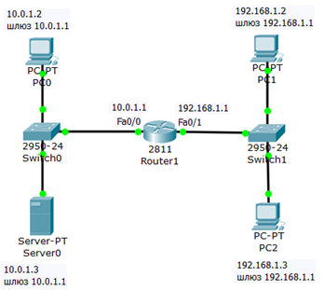
Рис. 7.10. Схема мережі
Задача: дозволити доступ до FTP сервера 10.0.1.3 для вузла 192.168.1.2 і заборонити для вузла 192.168.1.3.

Створюємо розширені списки доступу і забороняємо FTP трафік
Постановка задачі графічно зображена на рис.7.11.
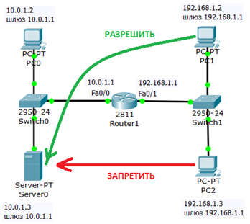
Рис. 7.11. Стрілками показана мета нашої роботи
Спочатку на сервері 10.0.1.3 FTP сервіс піднятий за замовчуванням зі значеннями ім'я користувача Cisco, пароль Cisco. Переконаємося, що вузол S0 доступний і FTP працює, для цього заходимо на PC1 і зв'язуємося з сервером (рис. 7.12). Виконуємо будь-які команди, наприклад, DIR - читання директорії.
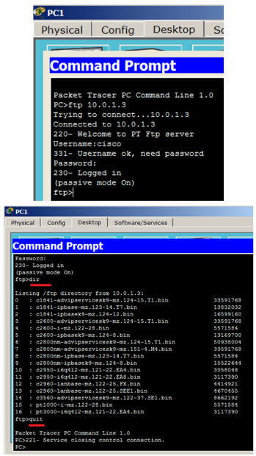
Рис. 7.12. FTP сервер доступний
Примітка: при наборі пароля на екрані нічого не відображається.
Тепер створимо список правил з номером 101, у якому вказуємо 2 дозволених і 2 заборонених правила для портів сервера 21 і 20 (ці порти служать для FTP - передачі команд і даних) – рис. 7.13.
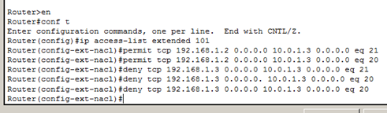
Рис. 7.13. Складаємо розширені списки доступу
Порада: набирайте команди акуратно і уважно: навіть один зайвий пробіл може привести до помилки при виконанні команди.
Застосовуємо список з номером 101 на вхід (in) Fa0/1 тому, що трафік входить на цей порт роутера з боку мережі 192.168.1.0 (рис. 7.14).
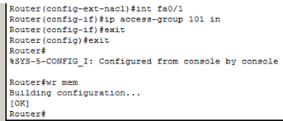
Рис. 7.14. Застосовуємо правило з номером 101 до порту 0/1 роутера
Перевіряємо зв’язок сервера з PC2 (рис. 7.15).
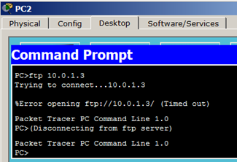
Рис. 7.15. Для PC2 FTP сервер не доступний
Перевіряємо зв’язок сервера з PC1(рис. 7.16).
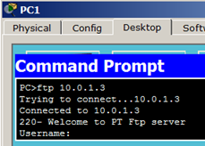
Рис. 7.16. Для PC1 FTP сервер доступний
Робоча мережа даного прикладу представлена файлом task-9-2.pkt.

Комп’ютерний практикум № 8

Налаштування статичних та динамічних трансляцій

мережних адрес (NAT). Налаштування статичного NAT
NAT (Network Address Translation) — трансляція мережевих адрес, технологія, що дозволяє перетворювати (змінювати) IP-адреси і порти у мережевих пакетах. NAT використовується найчастіше для здійснення доступу пристроїв з локальної мережі підприємства в Інтернет, або навпаки для доступу з Інтернет на який-небудь ресурс усередині мережі. Локальна мережа підприємства будується на приватних IP-адресах:
10.0.0.0 — 10.255.255.255 (10.0.0.0/255.0.0.0 (/8))
172.16.0.0 — 172.31.255.255 (172.16.0.0/255.240.0.0 (/12))
192.168.0.0 — 192.168.255.255 (192.168.0.0/255.255.0.0 (/16))
Ці адреси не маршрутизуються в Інтернеті, і провайдери повинні відкидати пакети з такими IP-адресами відправників або одержувачів. Для перетворення приватних адрес у глобальні (маршрутизовані в Інтернеті) застосовують NAT.
NAT — технологія трансляції мережевих адрес, тобто підміни адрес (чи портів) у заголовку IP-пакету. Іншими словами, пакет, проходячи через маршрутизатор, може змінити свою адресу джерела та/чи призначення. Подібний механізм служить для забезпечення доступу з LAN, де використовуються приватні IP-адреси, у Internet, де використовуються глобальні IP-адреси.
Існує три види трансляції:
- Static NAT (статичний NAT) здійснює перетворення IР-адреси один до одного, тобто зіставляється одна адреса з внутрішньої мережі з однією адресою з зовнішньої мережі. Іншими словами, при проходженні через маршрутизатор, адреса змінюються на строго задану адресу, один-до-одного (Наприклад, 10.1.1.5 завжди замінюється на 11.1.1.5 і назад). Запис про таку трансляцію зберігається необмежено довго, поки є відповідний рядок в конфігурації роутера.
- Dynamic NAT (динамічний NAT) виконує перетворення внутрішньої адреси в одну з групи зовнішніх адрес. Тобто, перед використанням динамічної трансляції, потрібно задати nat-пул зовнішніх адрес. У цьому випадку при проходженні через маршрутизатор, нова адреса вибирається динамічно з деякого діапазону адрес, званого пулом (pool). Запис про трансляцію зберігається деякий час, щоб відповідні пакети могли бути доставлені адресату. Якщо протягом деякого часу трафік по цій трансляції відсутній, трансляція видаляється і адреса повертається в пул. Якщо потрібно створити трансляцію, а вільних адрес в пулі немає, то пакет відкидається. Іншими словами, добре б, щоб число внутрішніх адрес було ненабагато більше числа адрес в пулі, інакше висока ймовірність проблем з виходом в WAN.
- Overloading(чи PAT) дозволяє перетворювати кілька внутрішніх адрес в одну зовнішню. Для здійснення такої трансляції використовуються порти, тому такий NAT називають PAT (Port Address Translation). За допомогою PAT можна перетворювати внутрішню адресу в зовнішню адресу, задану через пул або через адресу на зовнішньому інтерфейсі.

Хід роботи

Завдання №1

Статична трансляція адрес NAT
На рис. 8.1 є зовнішня адрес 20.20.20.20 (зовнішній інтерфейс fa0/1) і внутрішня мережа 10.10.10.0 (внутрішній інтерфейс fa0/0). Потрібно налаштувати NAT. Передбачається, що адреси вже прописані, і мережа піднята (робоча).
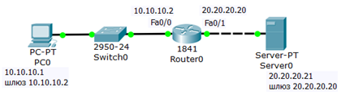
Рис. 8.1. Схема мережі

На R0 додаємо access-list, дозволяємо всі (any). Дозволяємо весь трафік, тобто, будь-яку IP-адресу (рис. 8.2).
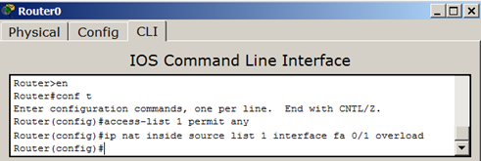
Рис. 8.2 Складаємо лист допуску

Створюємо правило трансляції
Налаштуємо трансляцію на інтерфейсах (на внутрішньому inside, на зовнішньому – outside), тобто, для R0 вказуємо внутрішній і зовнішній порти (рис. 8.3)
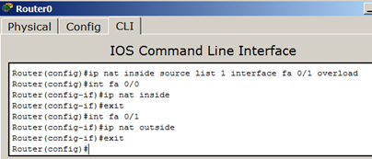
Рис. 8.3. Для R0 призначаємо внутрішній і зовнішній порти
Виходимо з режиму глобального конфігурування і записуємо налаштування роутера у мікросхему пам’яті (рис. 8.4).
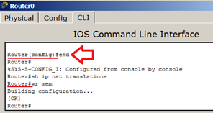
Рис. 8.4. Зберігаємо налаштування в ОЗУ

Перевіряємо роботу мережі (перегляд стану таблиці NAT)
З PC0 пінгуємо провайдера і переконаємося, що PC1 і сервер можуть спілкуватися (рис. 8.5).
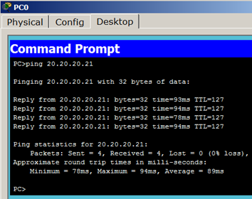
Рис. 8.5. З внутрішньої мережі пінгуємо зовнішню мережу
Для перегляду стану таблиці NAT, одночасно з пінгом використовуйте команду Router # sh ip nat translations (у прикладі запущено пінг з машини 10.10.10.1, тобто, з PC1 на адресу 20.20.20.21, тобто, на S0) – рис. 8.6.
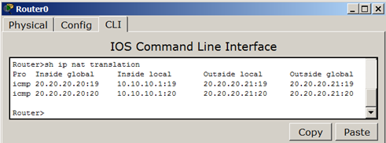
Рис. 8.6. Під час пінгу переглядаємо стан таблиці NAT
Переконаємося в успішній маршрутизації в режимі симуляції(рис. 8.7).
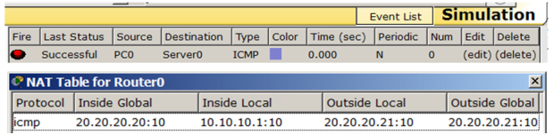
Рис. 8.7. Зв’язок PC0 і S0 працює
Самостійно: якщо в схему додати PC1(рис. 8.8), то чи працюватиме статичний NAT між ним і S0?
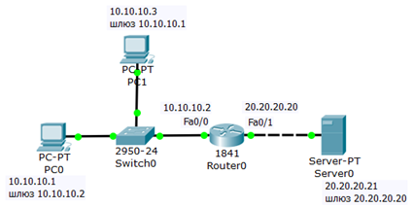
Рис. 8.8. Завдання для самостійної роботи
Вирішення задачі наведено у файлу task-9-3.pkt.

Завдання №2

Налаштування статичного NAT
Статичний NAT - зіставляє один NAT inside (внутрішній = приватна локальна ip-адреса) з одним NAT outside (глобальним = публічною зовнішньою ip-адресою) - рис. 8.9. Тут ISP (Internet Service Provider) - постачальник Інтернет-послуг (Інтернет-провайдер).
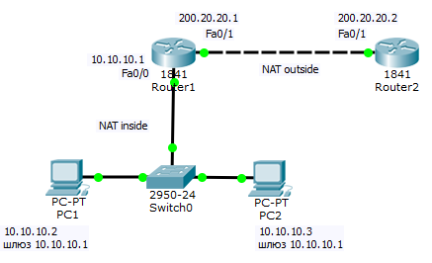
Рис. 8.9. Схема мережі

Алгоритм налаштування R1
Нижче приведена послідовність команд конфігурування маршрутизатора R1 покроково.
Крок 1. Налаштування дефолту на R1
R1(config)# ip route 0.0.0.0 0.0.0.0 200.20.20.2
Крок 2. Налаштування внутрішнього інтерфейсу у відношення NAT
R1(config)# interface fastethernet 0/0
R1(config-if)# ip nat inside
Крок 3. Налаштування зовнішнього інтерфейсу у відношення NAT
R1(config)# interface fastethernet 0/1
R1(config-if)# ip nat outside
Крок 4. Налаштування зіставлення ІР-адрес.
R1(config)# ip nat inside source static 10.10.10.2 200.10.21.5
У результаті цієї команди ІР-адресі 200.10.21.5 завжди буде відповідати внутрішня ІР-адреса 10.10.10.2, тобто якщо звертатимемося за адресою 200.10.21.5 то відповідати буде PC1.
Повний лістинг команд наведений на рис. 8.10.
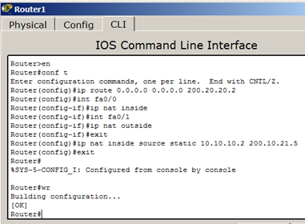
Рис. 8.10. Повний лістинг команд по налаштуванню R1

Команди для перевірки роботи NAT
Перевіримо зв’язок PC1 і R2(рис. 8.11).
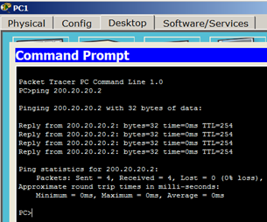
Рис. 8.11. PC1 бачить R2
Перевіримо, що R1 бачить сусідні мережі (рис. 8.12).

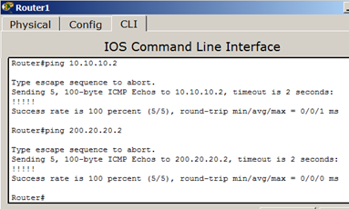
Рис. 8.12. R1 бачить PC1 і R2

Перевіримо механізм роботи статичного NAT: команда show ip nat translations виводить активні перетворення, а команда show ip nat statistics виводить статистику по NAT перетворенням (рис. 8.13).
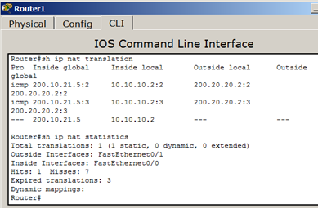
Рис. 8.13. Перевірка механізму роботи статичного NAT
З ілюстрації бачимо, що глобальній ІР-адресі 200.10.21.5 відповідає локальна ІР-адреса 10.10.10.2, а також, який інтерфейс є зовнішнім, а який - внутрішній.
Робоча схема мережі даного прикладу представлена у файлі task-9-4.pkt.

Динамічна трансляція адрес.

Налаштування динамічного NAT
Динамічний NAT - використовує пул доступних глобальних (публічних) ІР-адрес і назначає їх внутрішнім локальним (приватним) адресам. Схема роботи приведена на рис. 8.14.
Рис. 8.14. Схема мережі

Завдання №3

Налаштування динамічного NAT

на маршрутизаторі R1 покроково
Крок 1. Налаштування на R1 списку доступу, що відповідає адресам LAN
R1 (config) # access-list 1 permit 10.10.10.0 0.0.0.255
Тут 0.0.0.225 - зворотна (інверсна) маска для адреси 10.10.10.0.
Крок 2. Налаштування пулу адрес
R1 (config) # ip nat pool white-address 200.20.20.1 200.20.20.30 netmask 255.255.255.0
Крок 3. Налаштування трансляції
R1 (config) # ip nat inside source list 1 pool white-address
Крок 4. Налаштування внутрішнього інтерфейсу у відношення NAT
R1 (config) # interface fastethernet 0/0
R1 (config-if) # ip nat inside
Крок 5. Налаштування зовнішнього інтерфейсу в відношення NATR1 (config)# interface fastethernet 0/1
R1 (config-if)# ip nat outside
Нижче продемонстровано повний лістинг команд по налаштуванню R1 (рис.8.15).
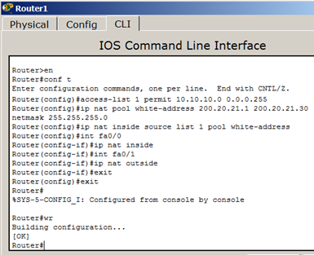
Рис. 8.15. Повний лістинг команд по конфігуруванню R1

Команди для перевірки роботи динамічного NAT
Перевіримо зв’язок PC1 і R2 (рис. 8.16).

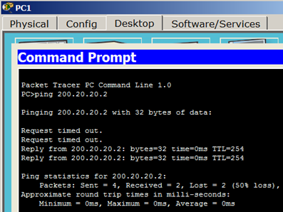
Рис. 8.16. PC1 бачить R2
Перевіримо, що R1 бачить сусідні мережі(рис. 8.17).
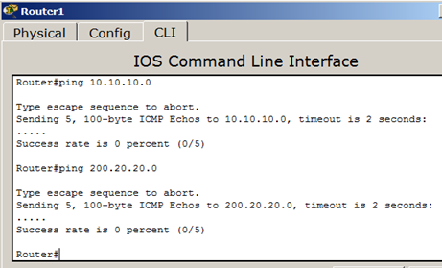
Рис. 8.17. R1 бачить підмережі 10.10.10.0 і 200.20.20.0
Перевіримо механізм роботи динамічного NAT: для цього виконаємо одночасно(паралельно) команди ping і show ip nat translations (рис. 8.18).
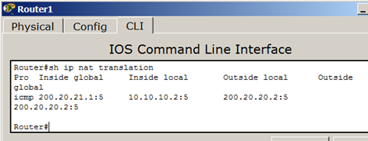
Рис. 8.18. Адреси: глобальна, внутрішня, зовнішня
Командою show ip nat statistics виведемо статистику по NAT перетворенням (рис. 8.19).
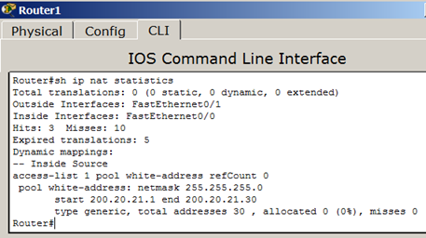
Рис. 8.19. Статистика роботи динамічного NAT
З ілюстрації бачимо, що локальним адресам відповідає пул зовнішніх адрес від 200.20.20.1 до 20.20.20.30.
Робоча мережа даного прикладу додається до курсу у вигляді файлу task-9-5.pkt

Завдання №4

Динамічний NAT Overload: налаштування PAT (маскарадинг)
PAT (Port Address Translation) - відображає декілька локальних (приватних) ІР-адрес у глобальну ІР-адресу, скориставшись різними портами (рис. 8.20).

Рис. 8.20. Схема мережі на налаштування трансляції адрес PAT
Розглянемо алгоритм роботи покроково.
Крок 1. Налаштування списку доступу, що відповідає внутрішнім приватним адресам
R1(config)# access-list 1 permit 10.10.10.0 0.0.0.255
Крок 2. Налаштування трансляції
R1(config)# ip nat inside source list 1 interface fastethernet 0/1 overload
Крок 3. Налаштування внутрішнього інтерфейсу у відношенні NAT
R1(config)# interface fastethernet 0/0
R1(config-if)# ip nat inside
Крок 4. Налаштування NAT на інтерфейсі
R1(config)# interface fastethernet 0/1
R1(config-if)# ip nat outside
Нижче дано повний лістинг команд по конфігуруванню R1(рис. 8.21).
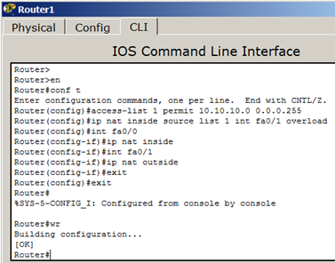
Рис. 8.21. Лістинг команд по конфігуруванню R1

Команди для перевірки роботи маскарадингу (PAT)
Перевіримо зв’язок PC1 і R2 (рис. 8.22).
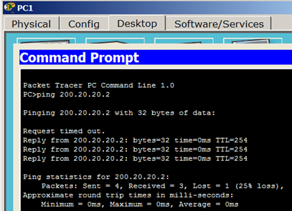
Рис. 8.22. PC1 бачить R2
Перевіримо, що R1 бачить сусідні мережі(рис. 8.23).
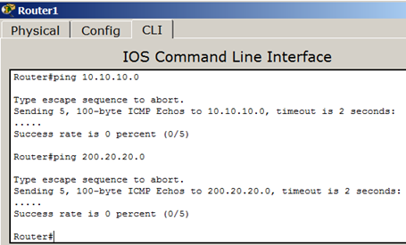
Рис.8.23. R1 бачить підмережі 10.10.10.0 і 200.20.20.0
Перевіримо механізм роботи динамічного NAT: для цього виконаємо одночасно(паралельно) команди ping і show ip nat translations (рис. 8.24).
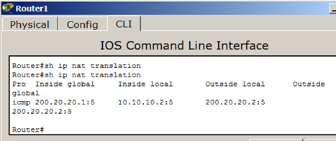
Рис. 8.24. Адреси: глобальна, внутрішня, зовнішня
Перевіримо роботу мережі в режимі симуляції(рис. 8.25).
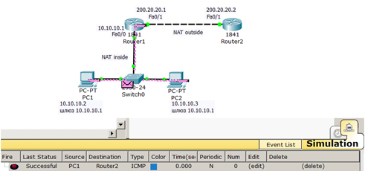
Рис. 8.25. PAT працює, PC1 і R2 надсилають та отримують пакет Successful
Робоча мережа даного прикладу додається до курсу у вигляді файлу task-9-6.pkt
Комп’ютерний практикум № 9
Створення та налаштування бездротової мережі.

Бездротова мережа WEP
Створення нової бездротової мережі починається безпосередньо з конфігурації точки доступу - бездротового маршрутизатора (роутера) підключення до неї комп'ютерів та іншого бездротового обладнання. Класичний спосіб налаштування такий: спочатку проводиться підключення до точки доступу обладнання, а потім потрібно задати вручну ім'я бездротової мережі і ключ безпеки. У цій лабораторній роботі далі ми розглянемо різні варіанти бездротових мереж і способи їх налаштування в програмі CPT. Ключ безпеки бездротової мережі - унікальний код (пароль), який закриває доступ до вашої мережі. При цьому важливим є не стільки сам ключ, скільки тип шифрування. Справа в тому, що вся інформація, яка протікає між роутером і ПК шифрується. Якщо введено неправильний ключ, то пристрій просто не зможе розкодувати її. Це зроблено для підвищення безпеки. Варто зазначити, що на сьогоднішній день існує три типи шифрування Wi-Fi підключень: WPA, WPA2, WEP.
WEP (Wired Equivalent Privacy) — алгоритм для забезпечення безпеки мереж Wi-Fi. Використовується для забезпечення захисту переданих даних.

Хід роботи

Завдання №1

Створення нової бездротової мережі
Схема для роботи показана на рис. 9.1.
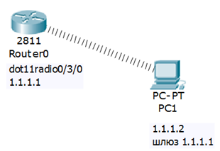
Рис. 9.1. Схема мережі
Оснастимо маршрутизатор радіоточкою доступу HWIC-AP-AG-B (рис. 9.2).

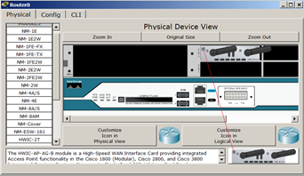
Рис. 9.2. Радіоточка доступу HWIC-AP-AG-B
Вставимо в ПК бездротовий адаптер WMP300N. Для цього спочатку вимкнемо ПК і приберемо з нього модуль PT-HOST-NM-1CFE(рис. 9.3).

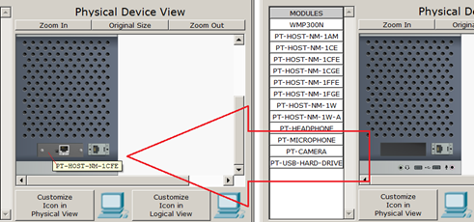
Рис. 9.3. Видаляємо модуль PT-HOST-NM-1CFE
Вставляємо бездротовий адаптер WMP300N (рис. 9.4).
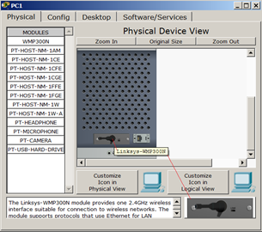
Рис. 9.4. Оснастимо ПК бездротовим адаптером
Реальний вигляд бездротового адаптера WMP300N показано на рис. 9.5.
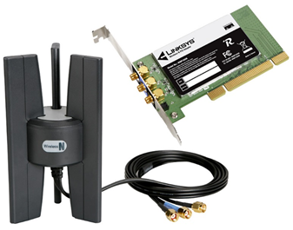
Рис. 9.5. Бездротовий адаптер WMP300N
Налаштуємо бездротовий адаптер на PC1 (рис. 9.6).
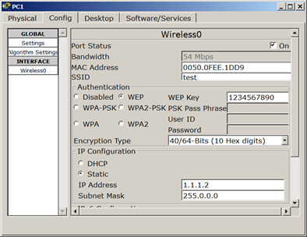
Рис. 9.6. Налаштування бездротовго адаптера
Перевіримо результат (рис. 9.7 і рис. 9.8).
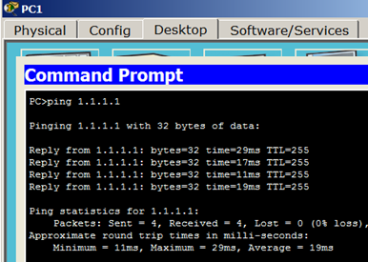
Рис. 9.7. Перевірка зв’язку ПК і маршрутизатора
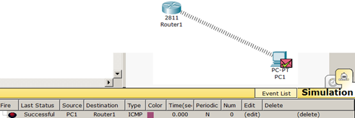
Рис. 9.8. Перевірка зв’язку ПК і маршрутизатора в режимі симуляції
Робоча схема цієї мережі представлена файлом task-10-1.pkt.

Бездротова мережа WPA
Типи шифрування мережі WPA і WPA2 потребують від абонентів введення унікального пароля, без нього неможливо виконати підключення. Після перевірки введеного ключа всі дані, які передаються між учасниками мережі, шифруються. Сучасні роутери підтримують обидві технології. Але, WPA2 все ж надає більш високий захист. Тому по можливості слід обирати саме його.
WPA (Wi-Fi Protected Access) — являє собою технологію захисту бездротової Wi-Fi мережі. Плюсами WPA є посилена безпека даних і посилений контроль доступу до бездротових мереж, а також - сумісність між безліччю бездротових пристроїв як на апаратному рівні, так і на програмному.
Точка доступу в англійській термінології – Wireless Access Point.

Завдання №2

Налаштування бездротової мережі WPA
Розглянемо мережу, зображену на рис. 9.9.
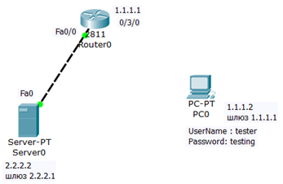
Рис. 9.9. Схема мережі
Проводимо налаштування адаптера ПК (рис. 9.10).
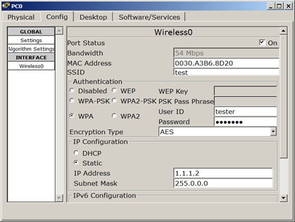
Рис. 9.10. Включаємо технологію захисту WPA
Зайдемо в маршрутизатор (рис. 9.11) і, щоб увімкнути бездротовий зв’язок, введемо логін і пароль (рис. 9.12).
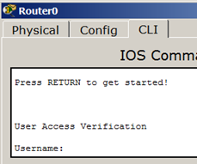
Рис. 9.11. Роутер вимагає провести аутентифікацію
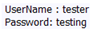
Рис. 9.12. Логін і пароль для зв’язку бездротових пристроїв
Після проведення аутентифікації зв'язок буде установлено (рис. 9.13).
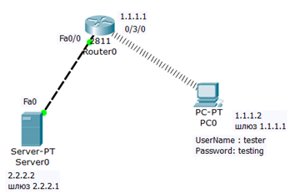
Рис. 9.13. Бездротовий зв’язок працює
Робоча схема цієї мережі представлена файлом task-10-2.pkt.

Завдання №3

Бездротова мережа з точкою доступу
Зберіть схему мережі, що представлена на рис. 9.14.
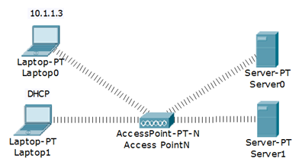
Рис. 9.14. Схема мережі
Розглянемо налаштування точки доступу, вони відповідають налаштуванням за замовчуванням(рис. 9.15).
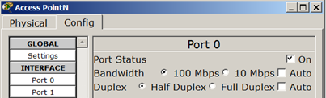
Рис. 9.15. Налаштування точки доступу
Статичне налаштування ноутбуку(рис. 9.16).
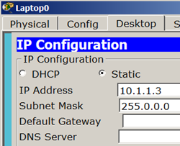
Рис. 9.16. Задаємо IP-адресу для L0
Динамічне налаштування ноутбуку (рис. 9.17).
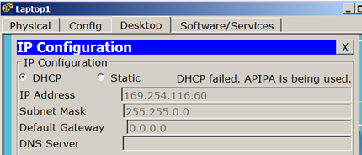
Рис. 9.17. Включаємо перемикач DHCP для L1
Налаштування серверів(рис. 9.18).
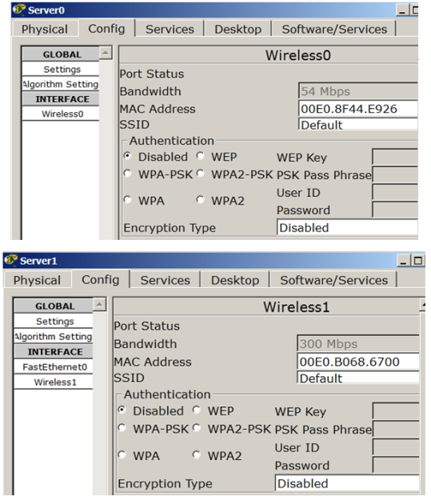
Рис. 9.18. Сервери налаштовані за замовчуванням
Точку доступу POINT N можете замінити на POINT 0, при цьому налаштування хостів можна не змінювати (рис. 9.19).
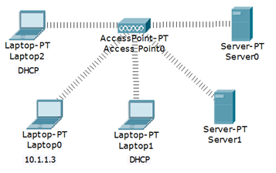
Рис. 9.19. Бездротовий зв’язок установлений
Робоча схема цієї мережі представлена файлом task-10-3.pkt.

Завдання №4

Бездротова мережа між офісами
Налаштуємо наступну бездротову мережу( рис. 9.20).
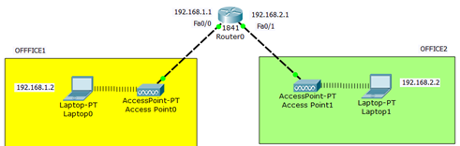
Рис. 9.20. WI-FI мережа між офісами
Забезпечуємо ноутбук wi-fi адаптерами WPC300N. Налаштування обох ноутбуків аналогічні(рис. 9.21).
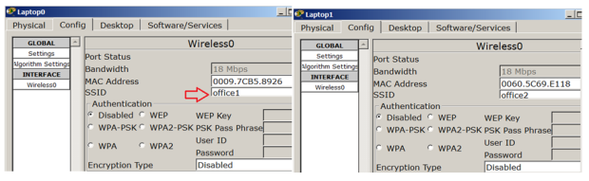
Рис. 9.21. Налаштування ноутбуків
Примітка: кожна бездротова мережа WLAN використовує унікальне мережеве ім'я для ідентифікації мережі. Це ім'я також називається ідентифікатором обслуговування мережі - SSID. Коли будете встановлювати адаптер Wi-Fi, потрібно буде вказати SSID. Якщо потрібно підключитися до існуючої бездротової мережі, необхідно використовувати ім'я цієї мережі. Ім'я може мати довжину до 32 символів і містити букви і цифри. Крім SSID на ноутбуках налаштовується шлюз(рис. 9.22).
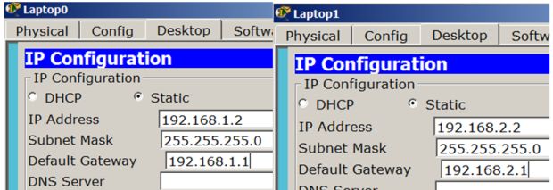
Рис. 9.22. На L0 і L1 вказуємо адресу шлюзу
SSID задаємо на обох точках доступу (рис. 9.23).
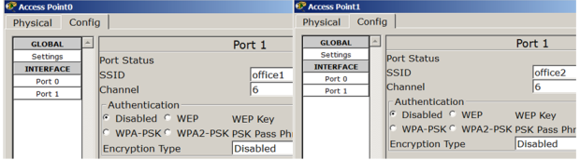
Рис. 9.23. Задаємо SSID на точках доступу
Перевіряємо зв’язок ПК з різних офісів(рис. 9.24).
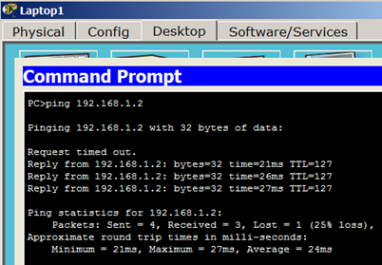
Рис. 9.24. Зв’язок L1 і L0 присутній
Робоча схема цієї мережі представлена файлом task-10-4.pkt.

Завдання №5

Налаштування комутуючого WI-FI з’єднання
Зберемо і налаштуємо мережу, зображену на рис. 9.25.
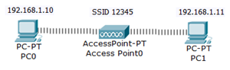
Рис. 9.25. WI-FI мережа
Спочатку задаємо ім'я мережі (SSID) на точці доступу (рис. 9.26).
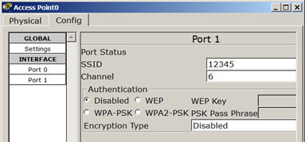
Рис. 9.26. Задаємо SSID на точці доступу
В обидва ПК вставляємо бездротовий адаптер Linksys-WPM-300N (рис. 9.27).
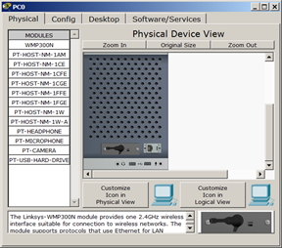
Рис. 9.27. Адаптер Linksys-WPM-300N вставлений в PC0
Установлюємо зв'язок точки доступу і PC0, для цього натискаємо на кнопку PC Wireless (рис. 9.28).
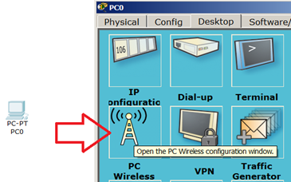
Рис. 9.28. Натискаємо на кнопку PC Wireless
Відкриваємо вкладку Connect і натискаємо на кнопку Connect(рис. 9.29).
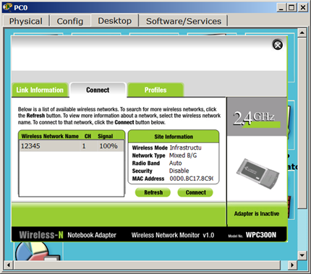
Рис. 9.29. Натискаємо на кнопку Connect і закриваємо вікно
У результаті вийде динамічний зв’язок PC0 і Access Point-PT(рис. 9.30).
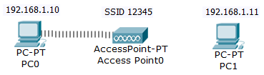
Рис. 9.30. Динамічний зв’язок точки доступу і бездротового адаптеру
Змінюємо динамічну адресу на статичну(рис. 9.31).
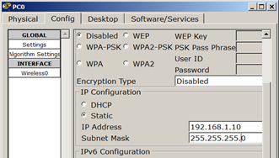
Рис. 9.31. Змінюємо динамічну адресу на статичну
Аналогічно налаштовуємо PC1 і перевіряємо зв’язок між ПК (рис. 9.32).
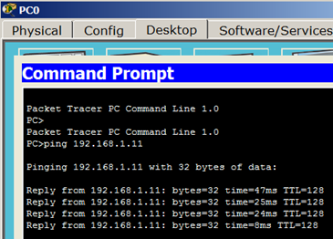
Рис. 9.32. Зв’язок між ПК відмінний
Робоча схема мережі, що описана у прикладі, представлена файлом task-10-5.pkt.

Завдання №6

Бездротова мережа в Packet Tracer з бездротовим роутером
На рис.9.33 приведена схема мережі з бездротовим роутером.
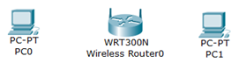
Рис. 9.33. Схема мережі з бездротовим роутером
Якщо забезпечимо обидва ПК бездротовим модулем, то в даній мережі можна спостерігати появу WI-FI зв'язку (рис. 9.34).
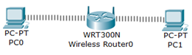
Рис. 9.34. Поява WI-FI зв'язку
Зайдемо на роутер і подивимося на його IР-адресу. Як бачимо, включений DHCP-service і роутер отримує IP-адресу автоматично(рис. 9.35).
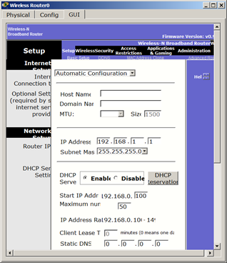
Рис. 9.35. Автоматичне конфігурування роутера
На вкладці Config налаштуємо аутентифікацію роутера(рис. 9.36).
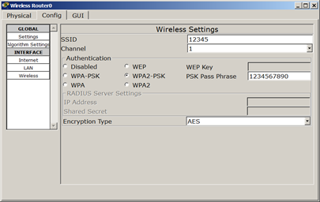
Рис. 9.36. Вводимо SSID і WPA2-PSK
Для PC0 заходимо в меню PC Wireless(рис. 9.37).
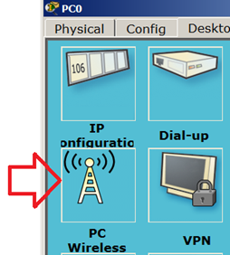
Рис. 9.37. Заходимо в меню PC Wireless
Встановлюємо з’єднання PC0 і роутера(рис. 9.38).
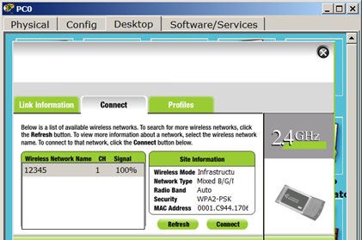
Рис. 9.38. На вкладці Connect натискаємо кнопку Connect
Для аутентифікації необхідний WPA2-PSK пароль, тобто 1234567890(рис. 9.39).
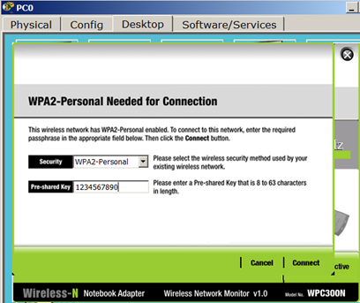
Рис. 9.39. Вводимо пароль і натискаємо кнопку Connect
Примітка: протокол безпеки WPA2-PSK - спрощений варіант WPA2. Технології захисту бездротових мереж WPA2 є найкращою на сьогоднішній день. Але, з міркувань сумісності на маршрутизаторах можна зустріти її варіант WPA2-PSK.
"Пропуск" на вхід користувача в мережу пред’явлено і зв'язок пристроїв встановлений(рис. 9.40).
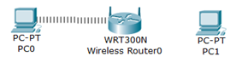
Рис. 9.40. Зв’язок PC0 і роутера налаштований
Вводимо пароль на PC1 (рис. 9.41).
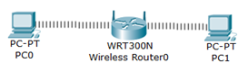
Рис. 9.41. З’явився зв’язок роутера і PC1
Дізнаємось динамічну IP адресу для PC1 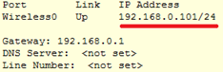 і пінгуємо її з PC0(рис. 9.42).
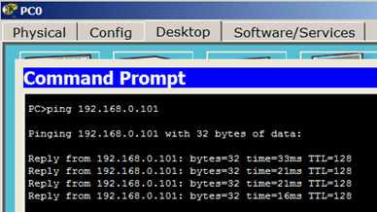
Рис. 9.42. Зв’язок між PC0 і PC1 є
Робоча схема мережі, що описана в цьому прикладі, представлена файлом task-10-5.pkt.

СПИСОК ВИКОРИСТАНОЇ ЛІТЕРАТУРИ

- Олифер В.Г., Олифер Н.А. Компьютерные сети. Принципи, технологии, протоколы: Учебник для вузов. СПб.: Питер, 2001. 672 с.
- Олифер В.Г., Олифер Н.А. Компьютерные сети. Принципи, технологии, протоколы: Учебник для вузов. 3-е изд. СПб.: Питер, 2006. 958 с.
- Таненбаум И. Компьютерные сети. 4-е изд. СПб.: Питер, 2003. 992 с.
- Захаров Г.П. Проектирование и техническая эксплуатация сетей передачи дискретных сообщений. М., “Радио с связь”, 1988. 360 с.
- Кулаков Ю.О., Луцький Г.М. Комп’ютерні мережі: Підручник. Київ.: «Юніор», 2005. 396 с.
- Б. Ю. Жураковский, І. О. Зенів. Комп’ютерні мережі. Навчальний посібник для виконання лабораторних робіт [Електронний ресурс] // КПІ ім. Ігоря Сікорського. – 2020. – 213 с.: https://ela.kpi.ua/handle/123456789/36689
- Хмелёв К. Ф. Основы SDH: Монография. К.: ІВЦ «Видавництво "Політехніка"», 2003. 584 с.
- Субботин Е.А., Лапина Н.Ф. Сети абонентского доступа: Учебное пособие. Екатеринбург: УрТИСИ ГОУ ВПО «СибГУТИ», 2004. 120 с.
- Субботин Е.А., Лапина Н.Ф. Мультисервисные сети: Учебное пособие. Екатеринбург: УрТИСИ ГОУ ВПО «СибГУТИ», 2004. 114 с.
- Амато Вито Основы организации сетей Сisco: в 2 т., Т. 1: пер. с англ. М.: Издательский дом «Вильямс», 2004. 512 с.
- Амато Вито Основы организации сетей Сisco: в 2 т., Т. 2: пер. с англ. М.: Издательский дом «Вильямс», 2004. 464 с.
- Електронний ресурс компанії: Сisco https://www.cisco.com

